Вінницький національний технічний університет
Факультет інформаційних технологій та комп’ютерної інженерії
Кафедра захисту інформації

КОМПЛЕКСНА МАГІСТЕРСЬКА КВАЛІФІКАЦІЙНА РОБОТА
на тему:
«ПРОГРАМНИЙ ЗАСІБ ДЛЯ ЗАХИЩЕНОГО ПЕРЕДАВАННЯ ІНФОРМАЦІЇ. ЧАСТИНА 1. МЕТОД АВТЕНТИФІКОВАНОГО ШИФРУВАННЯ»

Виконав: студент 2 курсу, групи 1БС-24м
спеціальності 125 Кібербезпека та захист
інформації
__________________ Дмитро РОГАЧЕВСЬКИЙ

Керівник: зав. кафедри ЗІ, д. т. н., проф.
__________________ Володимир ЛУЖЕЦЬКИЙ
« ___ » _______________ 2025 р.
Рецензент: д. т. н., проф., зав. каф. ПЗ
___________________ Олександр РОМАНЮК
« ___ » _______________ 2025 р.

Допущено до захисту
Завідувач кафедри ЗІ
д. т. н., проф.
_____ Володимир ЛУЖЕЦЬКИЙ
«____» ______________ 2025 р.

Вінниця ВНТУ – 2025 року
Вінницький національний технічний університет
Факультет інформаційних технологій та комп’ютерної інженерії
Кафедра захисту інформації
Рівень вищої освіти ІІ (магістерський)
Галузь знань – 12 Інформаційні технології
Спеціальність – 125 Кібербезпека та захист інформації
Освітньо-професійна програма – Безпека інформаційних і комунікаційних систем

ЗАТВЕРДЖУЮ
Завідувач кафедри ЗІ,
д. т. н., проф.
________Володимир ЛУЖЕЦЬКИЙ
«___» ___________ 2025 року

З А В Д А Н Н Я
НА КОМПЛЕКСНУ МАГІСТЕРСЬКУ КВАЛІФІКАЦІЙНУ РОБОТУ СТУДЕНТУ
Дмитру РОГАЧЕВСЬКОМУ
- Тема роботи: «Програмний засіб для захищеного передавання інформації. Частина 1. Метод автентифікованого шифрування»
керівник роботи: Володимир ЛУЖЕЦЬКИЙ, д. т. н., проф., завідувач кафедри ЗІ,
затверджені наказом ректора ВНТУ від 11 березня 2024 року № 80.
- Строк подання студентом роботи 23 грудня 2025 р.
- Вихідні дані до роботи:
- Галузь застосування геш-дерева – блокчейн.
- Вид геш-дерева – кватернарне.
- Використовувана геш-функція – на основі кватерніонів.
- Довжина геш-значення – 256.
- Розпаралелення процесу гешування на процесорах, що містять 4 і 8 ядер.
- Зміст текстової частини: Вступ. 1. Аналіз підходів щодо побудови геш-функцій.
2. Розробка методу гешування. 3. Програмна реалізація модуля гешування. Висновки. Список використаних джерел. Додатки.
- Перелік ілюстративного матеріалу: властивості геш-функцій (плакат А4), підходи до побудови геш-функцій (плакат А4), конструкція геш-функції Меркля-Дамгарда (плакат А4), конструкція пришвидшеного гешування (плакат А4), геш-функція на основі двох кватерніонів (плакат А4), геш-функція на основі трьох кватерніонів (плакат А4), геш-функція на основі чотирьох кватерніонів (плакат А4), порівняльні оцінки обсягів геш-значень (плакат А4), алгоритм роботи модуля гешування (плакат А4).

- Консультанти розділів роботи
Розділ | Прізвище, ініціали та посада консультанта | Підпис, дата
Розділ | Прізвище, ініціали та посада консультанта | Завдання видав | Завдання прийняв
1 | В. ЛУЖЕЦЬКИЙ, д. т. н., проф., завідувач кафедри ЗІ
2 | В. ЛУЖЕЦЬКИЙ, д. т. н., проф., завідувач кафедри ЗІ
3 | В. ЛУЖЕЦЬКИЙ, д. т. н., проф., завідувач кафедри ЗІ
4 | В. ЛУЖЕЦЬКИЙ, д. т. н., проф., завідувач кафедри ЗІ
- Дата видачі завдання 11 березня 2025 року.
КАЛЕНДАРНИЙ ПЛАН
№ з/п | Назва етапів бакалаврської дипломної роботи | Строк виконання етапів роботи | Примітка
1 | Аналіз завдання. Вступ | 12.03.2024 – 14.03.2024
2 | Аналіз літературних джерел за напрямком бакалаврської дипломної роботи | 15.03.2024 – 31.03.2024
3 | Розробка рішень, моделей, алгоритмів | 01.04.2024 – 15.04.2024
4 | Практична реалізація, моделювання, експериментування, результати | 16.04.2024 – 01.05.2024
5 | Оформлення пояснювальної записки | 02.05.2024 – 10.05.2024
6 | Попередній захист БДР | 30.05.2024 – 07.06.2024
7 | Виправлення зауважень, підготовка ілюстративного матеріалу | 10.06.2024 – 12.06.2024
8 | Перевірка на наявність текстових запозичень | 12.06.2024 – 13.06.2024
9 | Представлення БДР до захисту, рецензування | 13.06.2024 – 17.06.2024
10 | Захист БДР | 18.06.2024 – 21.06.2024

Студент ___________ Дмитро РОГАЧЕВСЬКИЙ
Керівник комплексної бакалаврської
дипломної роботи ____________Володимир ЛУЖЕЦЬКИЙ
АНОТАЦІЯ
Комплексна бакалаврська дипломна робота складається з 60 сторінок формату А4, на яких є 27 рисунків, 2 таблиці, список використаних джерел містить 20 найменувань.
Комплексна бакалаврська дипломна робота присвячена розробці засобу побудови геш-дерева, зокрема модулю гешування. У роботі проведено аналіз підходів щодо побудови геш-функцій, які відіграють ключову роль у забезпеченні цілісності та безпеки даних в інформаційних системах. Особлива увага приділена методам, які базуються на складних математичних задачах, алгоритмах блокового шифрування, що дозволяє підвищити надійність і ефективність геш-функцій.
Після проведення аналізу відомих підходів щодо побудови геш-функцій, перейдено до розробки нового методу гешування, який покликаний покращити швидкість та точність обробки даних. Описано різні методи гешування, включаючи пришвидшене гешування даних та методи гешування кількох елементів даних кватернарного геш-дерева одночасно. Цей підхід дозволяє значно зменшити обсяг геш-значень та підвищити ефективність використання ресурсів, що є критично важливим для сучасних інформаційних систем.
Відповідно до попередніх етапів, після розробки методів гешуванняв декількох елементів даних, перейдено до програмної реалізації розроблених методів гешування. Визначено критерії вибору оптимальної мови програмування та середовища розробки, що забезпечують найкращу продуктивність і надійність.
Для перевірки коректності роботи програмного засобу, проведено комплексне тестування. Результати тестування підтверджують високу продуктивність та точність роботи розробленого модуля гешування, що свідчить про виконання поставленої мети.
Ключові слова: геш-функція, геш-дерево, цілісність даних, модуль гешування, кватернарне геш-дерево, алгоритми гешування, програмна реалізація.

ABSTRACT
The comprehensive bachelor’s thesis consists of 60 pages of the A4 format, on which there are 27 drawings, 2 tables, the list of sources used contains 20 titles.
A comprehensive bachelor’s thesis is devoted to the development of a means of constructing a hash tree, in particular a hashing module. The paper analyzes approaches to the construction of hash functions, which play a key role in ensuring the integrity and security of data in information systems. Particular attention is paid to methods based on complex mathematical problems, block encryption algorithms, which allows to increase the reliability and efficiency of hash functions.
In order to analyze known approaches to constructing hash functions, we moved on to the development of a new hashing method that is designed to improve the speed and accuracy of data processing. Various hashing techniques have been described, including accelerated data hashing and methods for hashing multiple quaternary hash tree data items simultaneously. This approach can significantly reduce the amount of hash values and improve resource efficiency, which is critical for modern information systems.
In accordance with the previous stages, after the development of methods of hashing, several data elements were transferred to the software implementation of the developed hashing methods. The criteria for choosing the optimal programming language and development environment, ensuring the best performance and reliability, have been determined.
To verify the correctness of the software, conducted a comprehensive test. The test results confirm the high performance and accuracy of the developed hashing module, which indicates the fulfillment of the goal.
Keywords: hash function, hash tree, data integrity, hashing module, quaternary hash tree, hashing algorithms, software implementation.

ЗМІСТ
ВСТУП 3
1 АНАЛІЗ ПІДХОДІВ ЩОДО ПОБУДОВИ ГЕШ-ФУНКЦІЙ 4
1.1 Загальні відомості про геш-функції 5
1.2 Геш-функції на основі складних математичних задач 8
1.3 Геш-функції на основі алгоритмів блокового шифрування 11
1.4 Геш-функції розроблені «з нуля» 14
2 РОЗРОБКА МЕТОДУ ГЕШУВАННЯ 18
2.1 Метод пришвидшеного гешування даних 18
2.2 Метод гешування двох елементів даних 22
2.3 Метод гешування трьох елементів даних 24
2.4 Метод гешування чотирьох елементів даних 27
3 ПРОГРАМНА РЕАЛІЗАЦІЯ МОДУЛЯ ГЕШУВАННЯ 30
3.1 Обґрунтування вибору мови програмування та середовища розробки 30
3.2 Розробка алгоритму роботи модуля гешування 32
3.3 Програмна реалізація модуля гешування 35
3.4 Тестування програмного засобу 46
ВИСНОВКИ 54
СПИСОК ВИКОРИСТАНИХ ДЖЕРЕЛ 57
ДОДАТКИ 59
Додаток А. Протокол перевірки бакалаврської дипломної роботи на наявність текстових запозичень 61
Додаток Б. Ілюстративна частина 62

ВСТУП
Швидкий розвиток інформаційних технологій та зростання обсягів даних у всіх сферах людської діяльності висувають нові вимоги до методів їх обробки та захисту. Особливу увагу привертає необхідність забезпечення високої продуктивності та надійності інформаційних систем, що працюють з великими масивами даних.
У цьому контексті ефективність структур даних, таких як геш-дерева, відіграє ключову роль. Використання традиційних методів гешування не завжди дозволяє досягти бажаних результатів, що вимагає розробки нових, більш досконалих підходів.
Актуальність теми цієї роботи полягає в необхідності підвищення ефективності та надійності процесів обробки та захисту даних у сучасних інформаційних системах. Сучасні тенденції розвитку технологій і постійне зростання обсягів інформації вимагають нових підходів до побудови структур даних, які б забезпечували високу швидкість обробки, збереження цілісності та безпеки даних.
Одним із ключових інструментів у цій галузі є геш-функції, які використовуються для створення геш-дерев – структур, що дозволяють ефективно управляти великими обсягами даних. Однак традиційні методи побудови геш-дерев не завжди відповідають вимогам сучасних систем, особливо в умовах необхідності обробки великих даних у режимі реального часу.
Робота присвячена дослідженню та розробці методу гешування даних, що використовуватиметься для побудови кватернарного геш-дерева, яке дозволяє значно зменшити обсяг геш-значень, що складають дерево, і тим самим підвищити ефективність його використання. Такий підхід забезпечує більш раціональне використання ресурсів і скорочення часу на обробку даних, що є надзвичайно важливим у контексті сучасних вимог до швидкості і надійності інформаційних систем.

Об’єктом роботи є процес побудови кватернарного геш-дерева.
Предметом є метод та засіб доведення для побудови кватернарного геш-дерева.
Метою роботи є зменшення обсягу геш-значень, що складають геш-дерево.
Для досягнення мети необхідно розв’язати такі задачі:
- проаналізувати відомі підходи щодо побудови геш-функцій;
- розробити метод гешування даних для побудови кватернарного геш-дерева;
- розробити модуль гешування для побудови кватернарного геш-дерева.
Результати роботи були апробовані на конференціях із публікацією 3 тез та матеріалів доповідей:
- “Метод пришвидшеного гешування даних” – Міжнародна конференція ІТКМ-2024 (м. Івано-Франківськ) [1];
- “Метод побудови кватернарного дерева” – Міжнародна конференція ІТКМ-2024 (м. Івано-Франківськ) [2];
- “Метод доведення наявності транзакції на основі кватернарного геш-дерева” – TACS-2024 (м. Київ) [3].

1 АНАЛІЗ ІНФОРМАЦІЙНИХ РЕСУРСІВ
  - Огляд шифрування в месенджерах
Соціальні мережі, в тому числі месенджери революціонізували глобальну комунікацію та продовжують впливати на неї. Додатки месенджерів стали інтегрованими в наше повсякденне життя.
Основними месенджерами, що використовують люди є:
- Telegram;
- Viber;
- Facebook Messenger;
- WhatsApp;
- Signal.
Неймовірна кількість особистої інформації публікується на цих платформах або надсилається через них за допомогою їхніх повідомлень.
Для забезпечення конфіденційності та заходів безпеки даних, основні додатки месенджерів почали використовувати наскрізне шифрування через протокол Signal.
Хоча наскрізне шифрування є безпечною моделлю зв’язку між пристроями, криптографічні примітиви, що лежать в його основі, є життєво важливими для його безпеки. Протокол Signal спочатку використовував AES-256, HMAC-SHA256 та Curve25519, всі три з яких вважаються криптографічно безпечними.
Згідно з даними WhatsApp запровадив повне наскрізне шифрування за допомогою протоколу Signal у 2016 році. Його материнська компанія, Facebook, впровадила додаткове наскрізне шифрування у Facebook Messenger під назвою Secret Conversations.
Facebook також оголосив, що вони працюють над об’єднанням Facebook Messenger, Instagram Direct Message та WhatsApp в єдиний сервіс обміну повідомленнями зі стандартним наскрізним шифруванням.
Telegram запровадив наскрізне шифрування у 2013 році у форматі «Secret Chats», яке базується на власному протоколі MTProto.
Viber у 2016 році оголосив про повне наскрізне шифрування для всіх приватних і групових чатів, а також дзвінків, використовуючи унікальні ключі для кожного пристрою.
Signal від самого початку свого запуску у 2014 році застосовує наскрізне шифрування за замовчуванням, використовуючи однойменний протокол Signal Protocol.
Наскрізне шифрування – це спосіб, за допомогою якого два процеси на двох різних пристроях надсилають повідомлення один одному таким чином, що третя сторона, навіть та, що передає повідомлення між ними, не може їх переглянути.
Основний принцип полягає у використанні криптографії з відкритим ключем та безпечній передачі ключів між пристроями. Це дозволить лише цим двом процесам розшифрувати будь-які повідомлення, що надсилаються між ними.
Криптографічні примітиви, що лежать в основі наскрізного шифрування, є життєво важливими для його безпеки. Протокол Signal використовує наступні криптографічно захищені примітиви.
Curve25519 – це найшвидша еліптична крива, яку можна використовувати в обміні ключами методом еліптичної кривої Діффі-Геллмана (ECDH). Протокол узгодження ключів ECDH дозволяє двом сторонам встановити спільний секретний ключ через незахищений канал зв’язку. Він створює спільний секретний ключ від двох користувачів, використовуючи закритий ключ одного користувача та відкритий ключ іншого.
Цей спільний секретний ключ потім використовується обома сторонами для шифрування та автентифікації повідомлень між собою. Спільні секретні ключі криптографії еліптичної кривої значно менші за стандартні спільні секретні ключі, зберігаючи при цьому порівнянну криптографічну стійкість. Ця різниця швидко зростає зі збільшенням розмірів ключів. Ключ еліптичної кривої довжиною 512 бітів дорівнює стандартному асиметричному ключу довжиною 15 360 бітів. Менший розмір ключа також збільшує швидкість обміну ключами.
Використання Curve25519 у протоколі Signal сприяє загальній безпеці та продуктивності протоколу, забезпечуючи швидкий та безпечний механізм узгодження ключів, який можна використовувати для встановлення спільних секретних ключів між пристроями.
AES (Advanced Encryption Standard) – це широко використовуваний стандарт симетричного шифрування, який стосується набору блокових шифрів.
Шифри розрізняються за розміром ключа, причому AES-256 (256-бітний ключ) є найчастіше використовуваним.
Шифрування AES виконується в серії раундів, під час яких дані підставляють, переставляють та зсувають. Кількість раундів залежить від розміру ключа, причому AES-256 вимагає 14 раундів. AES широко вважається безпечним стандартом шифрування, і уряд Сполучених Штатів схвалив його використання для державних таємниць. AES також вважається захищеним від атак методом грубої сили за допомогою сучасних технологій.
Протокол Signal використовує AES-256 для шифрування повідомлень між клієнтами. Це забезпечує високий рівень безпеки повідомлень, оскільки AES-256 є дуже безпечним алгоритмом шифрування. Секретні розмови WhatsApp та
Facebook Messenger використовують AES-256-CBC для шифрування повідомлень. CBC (Cipher Block Chaining) – це режим роботи блокових шифрів, який робить шифрування більш стійким до певних типів атак, проте він не включає жодної автентифікації повідомлень, тому обидві платформи використовують для цього HMAC-SHA256.
Загалом, використання AES-256 у поєднанні з режимом роботи CBC та HMAC-SHA256 забезпечує високий рівень безпеки повідомлень, що надсилаються через ці платформи.
HMAC-SHA256 – це геш-алгоритм, який використовується для автентифікації та перевірки цілісності повідомлень. HMAC розшифровується як геш-код автентифікації повідомлення.
SHA-256 – це геш-алгоритм, який використовується для створення коду автентифікації. Безпека коду автентифікації залежить від базової геш-функції. SHA-256 – це специфічний геш-алгоритм у стандарті SHA-2, який наразі вважається криптографічно безпечним.
Коли користувач намагається надіслати повідомлення, спільний секретний ключ, створений під час обміну Діффі-Геллмана за еліптичною кривою, використовується для отримання двох ключів, які будуть гешовані разом із повідомленням. HMAC-SHA256 гешує комбінацію першого ключа та повідомлення. Потім він гешує комбінацію отриманого гешу та другого ключа.
Результатом є унікальна комбінація, яку можна відтворити лише за допомогою точно такої ж комбінації повідомлення та ключів, отриманих зі спільного секретного ключу.
  - Основні відомості про автентифіковане шифрування
Існують десятки термінів та акронімів шифрування, які можуть бути невідомими навіть тим, хто вже деякий час працює з шифруванням. Коли люди вперше починають працювати з шифруванням, вони часто зосереджуються лише на простому завданні шифрування та розшифрування даних.
Однак вони можуть не помічати інших важливих концепцій, таких як автентифіковане шифрування. Розуміння основ шифрування є життєво важливим першим кроком, але лише опанування основ недостатньо.
Шифрування не схоже на інші розробки програмного забезпечення; запущена програма не означає, що робота виконана. Хоча розробник міг зашифрувати дані, щоб захистити їх від сторонніх очей, системи або дані все ще можуть бути вразливими до атаки.
У своїй найпростішій формі шифрування – це процес захисту певної інформації та створення шифротексту, який в ідеалі неможливо відрізнити від випадкових даних.
Шифрування – це оборотний процес, у якому для розшифрування шифротексту та повернення вихідної інформації використовується правильний ключ. Приклад базового зашифрування представлено нижче на рисунку.
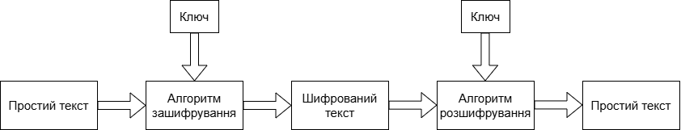
Рисунок 1.1 – Приклад базового зашифрування

Шифрування захищає дані від сторонніх очей. Однак багато алгоритмів шифрування просто намагаються розшифрувати будь-який наданий шифротекст. Іншими словами, ніщо не перевіряє цілісність чи автентичність шифротексту, щоб гарантувати, що він не був змінений. Така відсутність перевірки може призвести до низки проблем.
Для прикладу, розглянемо шифрування інструкцій банку щодо банківського переказу, що містять дані для переказу 100,00 доларів США з рахунку A на рахунок B.
Багато хто може вважати, що цього достатньо, оскільки зловмисник не зможе визначити суму грошей або рахунки, що беруть участь у транзакції, якщо дані зашифровані; однак, якщо банк обрав неавтентифікований алгоритм шифрування, його може чекати неприємний сюрприз. Приклад вразливості неавтентифікованого шифрування наведено нижче на рисунку.
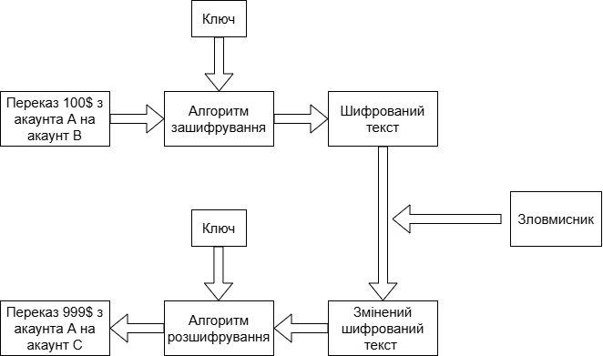
Рисунок 1.2 – Потенційна слабкість неавтентифікованого шифрування
Оскільки шифртекст і ключ не перевірені, зловмисник може змінити шифртекст таким чином, що процес розшифрування не усвідомить, що дані були змінені, і коли змінений шифртекст буде розшифровано, інструкції щодо банківського переказу міститимуть інструкції щодо переказу 999,00 доларів США з рахунку A на рахунок C.
Знову ж таки, за допомогою неавтентифікованого алгоритму шифрування зловмисник може зробити це, не будучи виявленим та не знаючи ключа шифрування. Хоча здається, що це не повинно бути можливо, певні алгоритми та режими шифрування вразливі до певних атак, таких як ця.
Аналогічно, деякі неавтентифіковані алгоритми шифрування просто намагатимуться розшифрувати будь-які дані, представлені з будь-яким наданим ключем. Такі алгоритми можуть бути більш вразливими до атак методом перебору, які можуть призвести до отримання ключа шифрування або часткового розшифрування зашифрованого тексту.
Саме тут і з’являється автентифіковане шифрування. Існує кілька варіацій та підходів, але всі вони є різними режимами забезпечення конфіденційності та автентичності зашифрованих даних. Загалом, процес створює код автентифікації повідомлення (MAC, Message authentication code), який також зазвичай називають тегом автентифікації, що використовується для перевірки автентичності даних.
Приклад автентифікованого зашифрування та розшифрування представлено нижче на рисунку.
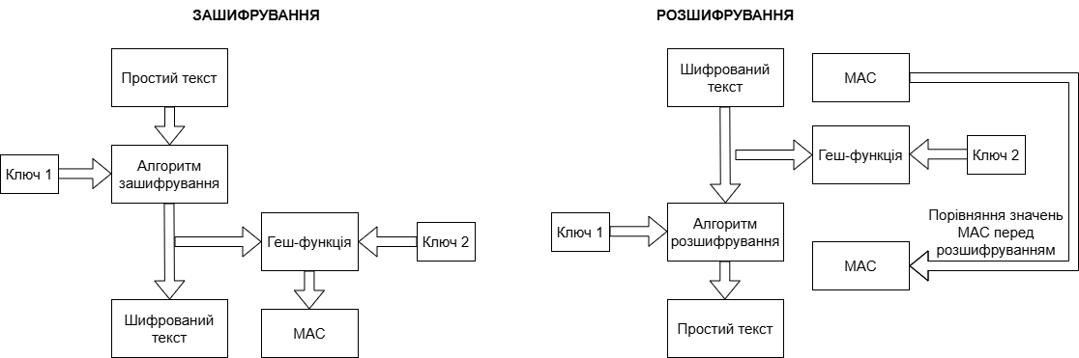
Рисунок 1.3 – Автентифіковане зашифрування та розшифрування
Існує три основні підходи до автентифікованого шифрування з використанням MAC-кодів: Encrypt-then-MAC, Encrypt-and-MAC, MAC-then-Encrypt. Як випливає з назви, різниця полягає в тому, коли створюється MAC-адреса та які вхідні дані використовуються для її створення.
На рисунку 3.1 показано основний процес для Encrypt-then-MAC, який вважається більш безпечним, оскільки зашифрований текст і MAC-код можна перевірити без розшифрування будь-яких даних.
Це означає, що технологія може бути перервана, якщо виявить, що ключ, зашифрований текст або тег автентифікації були підроблені або не збігаються. У випадку вищезазначених інструкцій щодо банківського переказу процес, що працює із зашифрованими даними, негайно розпізнає, що зловмисник змінив дані, і відхилить інструкції щодо банківського переказу.
  - Режими роботи блокового шифру
Оскільки автентифіковане шифрування базується на симетричних блокових алгоритмах, доцільно розглянути відомі режими їх роботи.
Блоковий шифр – це алгоритм шифрування, який приймає вхідні дані фіксованого розміру (наприклад, b бітів) та створює шифротекст з b бітів. Якщо вхідні дані більші за b бітів, їх можна розділити далі.
Існує кілька режимів роботи блокового шифру, кожен з яких підходить для різних застосувань та використання. Ось кілька поширених режимів:
- електронна книга кодів (ECB, Electronic Codebook);
- ланцюгування шифроблоків (CBC, Cipher Block Chaining);
- зворотній зв’язок за шифротекстом (CFB, Cipher Feedback);
- зворотній зв’язок за виходом (OFB, Output Feedback);
- лічильник (CTR, Counter Mode).
ECB – це найпростіший режим функціонування блокового шифрування. Вона простіша завдяки прямому шифруванню кожного блоку вхідного відкритого тексту, а вихідний код надходить у вигляді блоків зашифрованого шифротексту. Зазвичай, якщо розмір повідомлення перевищує b бітів, його можна розбити на кілька блоків, і процедура повторюється. Процедура блокового шифрування ECB представлена нижче на рисунку.
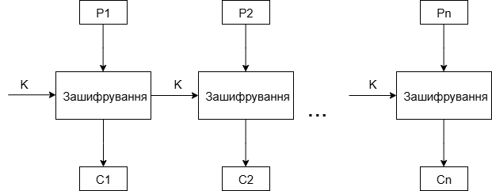  a) | 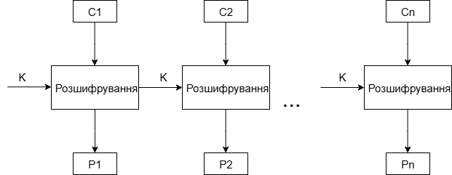  б)
Рисунок 1.4 – Схема ECB: а – зашифрування, б – розшифрування

CBC – це вдосконалення ECB, оскільки ECB поступається деяким вимогам безпеки. У CBC попередній шифрований блок подається як вхід для наступного алгоритму шифрування після операції XOR з вихідним блоком відкритого тексту. Коротко кажучи, шифрований блок створюється шляхом шифрування виходу XOR попереднього шифрованого блоку та поточного блоку відкритого тексту. Процес CBC проілюстровано нижче на рисунку.
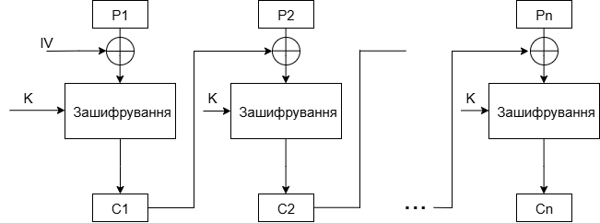  a) | 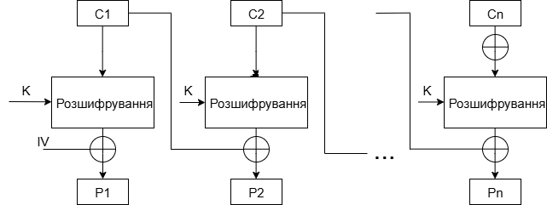  б)
Рисунок 1.5 – Схема CBC: а – зашифрування, б – розшифрування

CFB подається як зворотний зв’язок до наступного блоку шифрування з деякими новими специфікаціями: спочатку початковий вектор IV використовується для першого шифрування, а вихідні біти поділяються на набір s та bs бітів. Ліві s біти вибираються разом із бітами відкритого тексту, до яких застосовується операція XOR.
Результат подається на вхід до регістра зсуву, що має bs бітів зліва, s бітів справа, і процес продовжується. Процес шифрування та дешифрування для них показано нижче на рисунку, обидва використовують алгоритми шифрування.
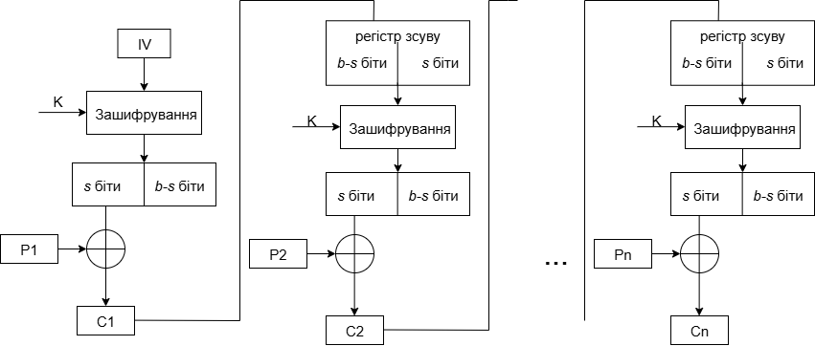  a) | 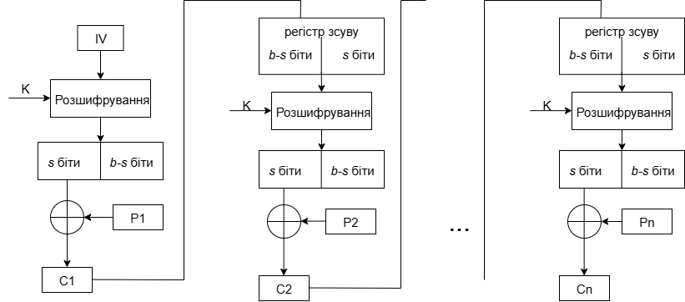  б)
Рисунок 1.6 – Схема CFB: а – зашифрування, б – розшифрування

OFB на виході майже такий самий, як і CFB за шифром, за винятком того, що він надсилає зашифрований вихід як зворотний зв’язок замість фактичного шифру, який є виходом XOR. У цьому режимі зворотного зв’язку на виході надсилаються всі біти блоку замість вибраних s бітів.
OFB на виході блокового шифру має високу стійкість до помилок передачі бітів. Він також зменшує залежність або зв’язок шифру з відкритим текстом. Схематичне представлення OFB наведено нижче на рисунку.
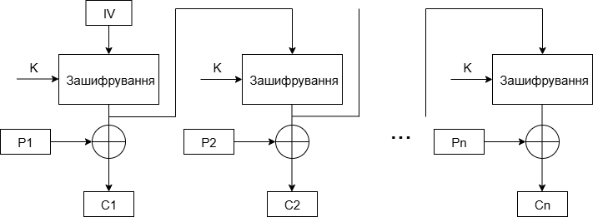  a) | 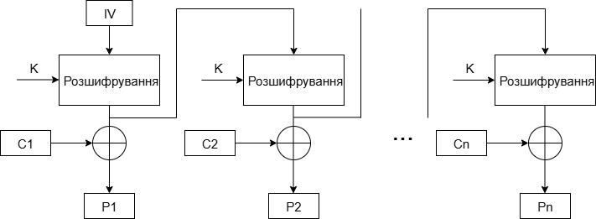  б)
Рисунок 1.7 – Схема OFB: а – зашифрування, б – розшифрування

CTR – це проста реалізація блокового шифру на основі лічильника. Щоразу, коли значення, ініціалізоване лічильником, шифрується та передається як вхід для операції XOR з відкритим текстом, що призводить до блоку шифротексту. Режим CTR не залежить від використання зворотного зв’язку і тому може бути реалізований паралельно. Його проста реалізація показана нижче на рисунку.
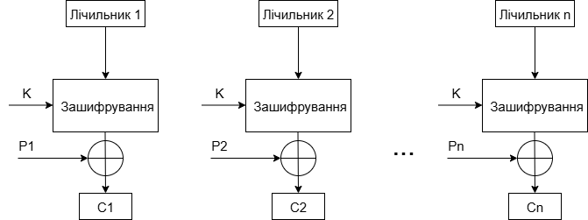  a) | 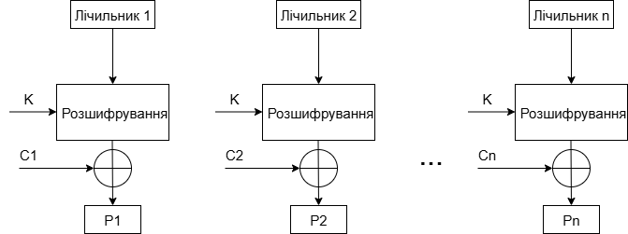  б)
Рисунок 1.8 – Схема CTR: а – зашифрування, б – розшифрування

Блокові шифри – це методи, що визначають, як безпечно шифрувати та розшифровувати великі обсяги даних за допомогою блокових шифрів, таких як AES .
Вони гарантують, що один і той самий відкритий текст не завжди створює один і той самий шифротекст, використовуючи такі методи, як ланцюжок та лічильники. Поширені режими включають ECB, CBC, CTR та GCM, кожен з яких пропонує різні рівні безпеки та продуктивності.
Вибір правильного режиму та належне керування елементами, такими як вектори ініціалізації, є важливим для збереження конфіденційності даних та захисту від атак.
  - Методи автентифікованого шифрування
Автентифіковане шифрування може реалізовуватися у різних варіантах та мати кілька форматів. Зокрема, було визначено й формалізовано концепцію автентифікованого шифрування з пов’язаними даними (AEAD).
Автентифіковане шифрування з пов’язаними даними (AEAD – authenticated encryption with associated data ) – це метод, що використовується в криптографії, який забезпечує як шифрування, так і автентифікацію, а також пов’язує додаткові дані разом із зашифрованим повідомленням.
Просто «AD» в «AEAD» означає «Пов’язані дані». Якщо розглядати лише автентифіковане шифрування (AE), воно має здатність забезпечувати як конфіденційність, так і цілісність. Але воно не здатне запобігати атакам повторного відтворення. Для цього «AE» додає пов’язані дані (AD) до повідомлення, щоб забезпечити автентичність зашифрованого тексту. За допомогою цих додаткових даних можна ідентифікувати будь-які зміни, що відбулися в зашифрованому тексті.
Причина важливості AEAD порівняно з традиційними підходами полягає в цих пов’язаних даними. Адреси, порти, порядкові номери тощо можуть бути включені як пов’язані дані. Основна теорія цього механізму полягає в тому, що він пов’язує мережеві пакети із зашифрованими даними. Наприклад, якщо ми додатково додамо порядковий номер і порт до пакета, це не працюватиме для іншого порядкового номера або іншого порту під час автентифікації.
У порівнянні з традиційними підходами, AEAD має більшу значущість. У таблиці нижче описано причини її значущості.
Таблиця 1.1 – Порівняння традиційного шифрування та AEAD
Критерій | Традиційний підхід | AEAD
Шифрування та автентифікація | Часто виконуються окремо. Напр.: Шифрування – AES, DES Автентифікація – HMAC, цифрові підписи | Виконується однією операцією шляхом поєднання шифрування та автентифікації.
Складність | Реалізація є більш складною через розділення операцій. Якщо їх виконати некоректно, можуть виникати вразливості. | Менш складна завдяки єдиному режиму роботи.
Цілісність даних | Хоча конфіденційність даних забезпечується, цілісність даних не гарантується. | Будь-які зміни в шифротексті або у пов’язаних даних можна виявити під час дешифрування.

Існує кілька режимів AEAD. Деякі з них:
- GCM (Galois/Counter Mode);
- CCM (Counter with CBC-MAC);
- OCB (Offset Codebook Mode);
- EAX (Encrypt-then-Authenticate-then-Translate).
Кожен із вищезазначених режимів AEAD забезпечує конфіденційність, цілісність та автентичність даних. Усі вони широко використовуються в засобах безпечного зв’язку, де безпека даних є критично важливим питанням. З вищезазначеного, режими GCM та OCB є більш важливими завдяки своїм перевагам та унікальним функціям.
Режим GCM розроблений для забезпечення високої ефективності, дозволяючи паралельну обробку для високої пропускної здатності з низькою затримкою та низькими обчислювальними витратами. Він використовує 128-бітний блоковий шифр. GCM використовує 2 функції. Це GCTR та GHASH. Схематичне представлення GCM наведено нижче на рисунку.
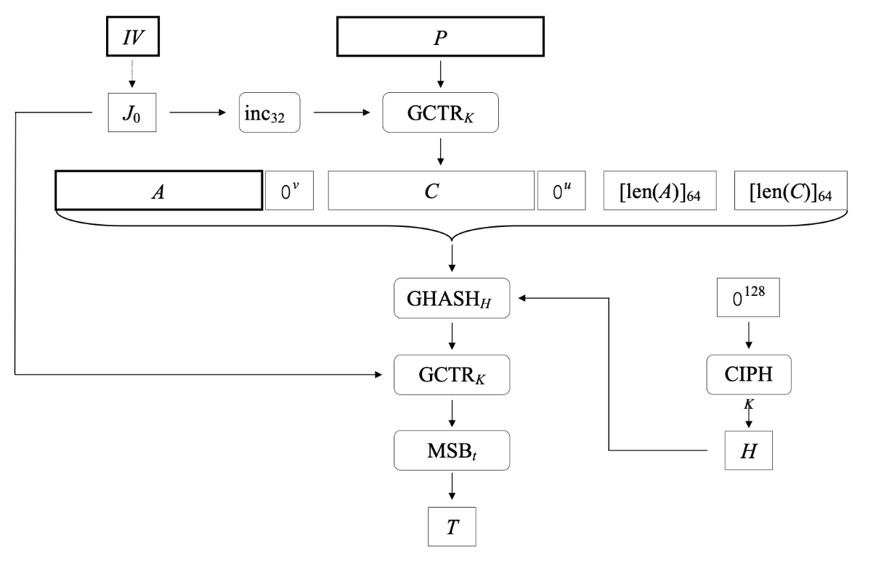
Рисунок 1.9 – Схема GCM

Функція GCTR використовується для процесу шифрування GCM. Вона працює наступним чином:
- Ініціалізація – починається з унікального значення лічильника. Щоб створити унікальний вектор ініціалізації (IV) для кожного блоку, це значення лічильника поєднується з одноразовим числом (nonce).
- Збільшення лічильника – Збільшується на одиницю для кожного наступного блоку, щоб гарантувати використання різного ключа для шифрування кожного блоку.
- Шифрування – за допомогою IV для кожного блоку генерується унікальний потік ключів за допомогою блокового шифру. (Наприклад: AES)
- Операція XOR – Відкритий текст обробляється за допомогою операції XOR разом з потоком ключів і, таким чином, шифрується.
Функція GHASH використовується для автентифікації та перевірки цілісності GCM. Як випливає з назви, це хеш-функція з ключем, яка працює з двійковими даними. Ось як вона працює:
- Математична основа – використовує арифметику поля Галуа (GF (2128)), яка базується на арифметиці скінченного поля.
- Автентифікація – генерує тег автентифікації під назвою GMAC (Код автентифікації повідомлення Галуа) шляхом множення відкритого тексту на пов’язані з ним дані в полі Галуа, а потім застосування остаточної операції, що залежить від ключа.
- Перевірка – приймач обчислює GMAC за допомогою GHASH на основі отриманих даних. Потім він порівнюється з отриманим GMAC у зашифрованому тексті.
Метод OCB також схожий на GCM, який дуже ефективно забезпечує як шифрування, так і автентифікацію. OCB використовує 128-бітний розмір блоку. OCB використовує дві основні функції. Це OCE та OCM. Схема OCB представлена на рисунку нижче.
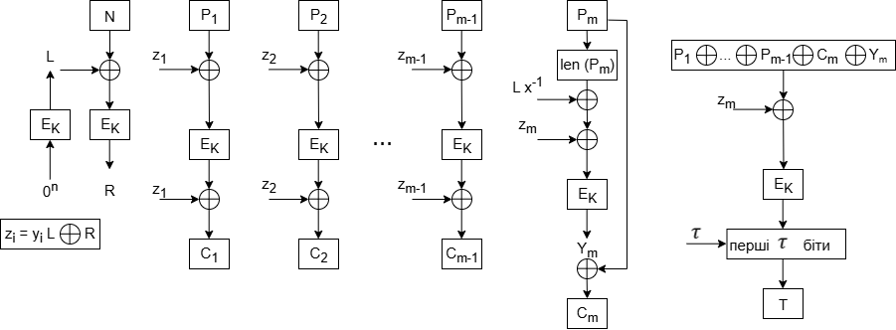
Рисунок 1.10 – Схема OCB
OCE або офсетне шифрування кодової книги відповідає за забезпечення шифрування для OCB. OCE складається з таких кроків:
- Ініціалізація – для кожного блоку генерується унікальний вектор ініціалізації (IV) за допомогою nonce та індексу блоку.
- Шифрування – блоковий шифр, такий як AES, використовується для шифрування блоку відкритого тексту за допомогою IV.
- Операція XOR – потім зашифрований текст обробляється за допомогою XOR з блоком відкритого тексту, і утворюється остаточний блок зашифрованого тексту.
OCM або офсетний кодовий бюлетень MAC відповідає за автентифікацію та перевірку цілісності OCB. Ось як вона працює:
- Математична основа – подібно до НОК, тут використовується множення поліноміів у полі Галуа.
- Автентифікація – обчислює тег автентифікації, який називається кодом автентифікації, використовуючи відкритий текст та пов’язані з ним дані.
- Верифікація – подібно до GCM, тег автентифікації обчислюється на стороні одержувача та порівнюється з отриманим.
Кожен із наведених вище методів має власні переваги та недоліки, що проявляються у способі реалізації автентифікації, можливості паралельної обробки, рівні продуктивності, а також доступності в програмному чи апаратному забезпеченні. З метою узагальнення та наочного представлення їхніх особливостей нижче наведено порівняльну таблицю основних характеристик зазначених режимів.
Таблиця 1.2 – Порівняння режимів автентифікованого шифрування
Аспект | GCM | OCB | CCM
Автентифікація повідомлення | Виконується над шифротекстом. | Не визначено, застосовується як до шифротексту, так і до відкритого тексту. | Виконується над відкритим текстом.
Паралельна обробка | Неможливо ефективно паралелізувати. | Процеси шифрування та дешифрування можуть виконуватись паралельно. | Загалом, не підтримує паралельність.
Продуктивність | 1 операція AES + 1 операція GHASH на блок. | Найшвидший. Дуже ефективний. | 2 операції AES на блок.
Доступність | Широко використовується. Обов’язковий у TLS 1.2. | Легко реалізується як у програмному, так і в апаратному забезпеченні. | Доступний у OpenSSL починаючи з TLS 1.3.
Універсальне хешування | Використовує універсальне хешування. | Використовує GHASH. | Не використовує універсальне хешування.
Пов’язані дані та вирівнювання | Дозволяється змінна довжина AAD, потрібне вирівнювання. | Дозволяється змінна довжина AAD, вирівнювання не потрібне. | Потрібне вирівнювання до розміру блоку.
Потокова (онлайн) обробка | Так | Так | Ні

У сучасних системах безпеки методи автентифікованого шифрування використовуються для забезпечення одночасно конфіденційності і цілісності даних, а саме інтеграція в мережеві протоколи, VPN-сервіси та програмне забезпечення різного призначення. Нижче наведено порівняльну таблицю основних характеристик цих алгоритмів та сфер їх використання.
Таблиця 1.3 – Характеристики та застосування алгоритмів автентифікованого шифрування
Алгоритм | Основні  сфери застосування | Особливості використання | Ліцензія / доступність
GCM | Ethernet (IEEE 802.1AE, MACsec), Fibre Channel (IEEE 802.11ad, FC-SP), стрічкові сховища (IEEE P1619.1), IPsec, SSH, TLS 1.2, TLS 1.3 | Входить до пакету B криптографії NSA та CNSA 2018. Використовується на VPN-сервері та клієнті SoftEther, а також у OpenVPN (починаючи з версії 2.4) | Широко використовується в мережевих протоколах та VPN-сервісах
OCB | Бездротова безпека (IEEE 802.11) | Зазначено як альтернатива CCM. Використовується для легкої криптографії та мережевих протоколів | Безкоштовно для некомерційного та урядового застосування, а також у програмному забезпеченні під GPL; безкоштовне використання поза межами США
CCM | IEEE 802.11i (CCMP, WPA2), IPsec, TLS 1.2, Bluetooth Low Energy (Bluetooth 4.0) | Доступно для TLS 1.3, але не ввімкнено за замовчуванням в OpenSSL | Використовується у бездротових мережах, інтернет-безпеці та Bluetooth

Підсумовуючи, методи автентифікованого шифрування забезпечують комплексний підхід до захисту даних, поєднуючи конфіденційність, цілісність та автентичність у єдиному механізмі. Використання режимів AEAD, таких як GCM, OCB та CCM, дозволяє ефективно інтегрувати шифрування та автентифікацію у сучасні мережеві протоколи, VPN-сервіси та інше програмне забезпечення, мінімізуючи ризики атак повторного відтворення та модифікації даних.
Кожен із режимів має свої переваги щодо продуктивності, можливості паралельної обробки та універсальності хешування, що визначає їх практичну застосовність у різних сферах безпеки. Завдяки цьому AEAD стає ключовим інструментом у побудові надійних систем криптографічного захисту.

  - Кватерніони та поворотні матриці
Кватерніони – це гіперкомплексні числа рангу 4, які мають дві частини – скалярну та векторну, який є звичайним вектором у тривимірному просторі R³. Кватерніон q визначається за формулою:

$q=w+xi+yj+zk$, | (1.1)

де w, x, y, z – дійсні коефіцієнти кватерніона q;
i, j, k – уявні одиниці з такими властивостями: $i^{2}=j^{2}=k^{2}=ijk=-1$, $ij=-ji=k$, $jk=-kj=i$, $ki=-ik=k^{2}=j$.
Кватерніон також можна записати як транспонований вектор або як композицію скалярної частини w та векторної частини $\vec{v}$:

$$q={[w,x,y,z]}^{T} або q=\left[w,\vec{v}\right]=[w(x y z)]$$ | (1.2)

Сума двох кватерніонів q₁, q₂ визначається шляхом додавання відповідних компонентів цих кватерніонів, тобто так само, як і для комплексних чисел:

$$q_{1}+q_{2}=\left(w_{1}+w_{2}\right)+\left(x_{1}+x_{2}\right)i+\left(y_{1}+y_{2}\right)j+({z_{1}+z}_{2})k$$ | (1.3)

Добуток двох кватерніонів є складнішим через антикомутативність уявних одиниць цих кватерніонів під час процесу множення. Саме тому поле кватерніонів вважається антикомутативним полем. Добуток двох кватерніонів q₁, q₂ складається зі скалярних та векторних добутків:

$$q_{1}∙q_{2}=[w_{1}w_{2}-{\vec{v}}_{1}∙{\vec{v}}_{2},w_{1}{\vec{v}}_{2}+w_{2}{\vec{v}}_{1}+{\vec{v}}_{1}×{\vec{v}}_{2}]$$ | (1.4)

Крім того, важливо визначити інші властивості кватерніонів: спряжений q*, норма кватерніона ||q|| та обернений кватерніон q⁻¹ кватерніона q:
$q^{*}=w-xi-yj-zk \left|\left|q\right|\right|=\sqrt{w^{2}+x^{2}+y^{2}+z^{2}}$ | (1.5)
$$q^{-1}=\frac{q^{*}}{{||q||}^{2}}=\frac{w-xi-yj-zk}{w^{2}+x^{2}+y^{2}+z^{2}}$$ | (1.6)

Важливо зазначити, що у випадку одиничного кватерніона, для якого норма дорівнює 1, існує таке співвідношення: $q^{-1}=q^{*}$.
Існує багато способів представлення обертань об’єктів у тривимірному просторі. Один з них – це використання кватерніонів. Можливість використання представлення Ейлера також існує; однак кватерніони, завдяки своїм унікальним властивостям, стали набагато популярнішими.
Щоб отримати обертання кватерніона, нам потрібно мати кватерніон, навколо якого ми будемо обертати інший кватерніон. Якщо розглядати обертаний кватерніон як вектор даних у тривимірному просторі, то ми зможемо реалізувати ідею шифрування кватерніонів.
Розглянемо два кватерніони $q={[w,x,y,z]}^{T}$ та $P={[0,a,b,c]}^{T}$, де вектор ${[a,b,c]}^{T}$, який представляє векторну частину кватерніона P з нульовою скалярною частиною, зберігатиме інформацію про фрагмент даних, навколо якого ми хочемо обертати кватерніон q. Отриманий кватерніон $P_{rot}$ буде просторовим відображенням обертаного вектора даних ${[a,b,c]}^{T}$. Обертання кватерніона записується як:

$$P_{rot}=q∙P∙q^{-1}$$ | (1.7)

Наразі існує два способи реалізації кватерніонного шифрування. Якщо у нас є інструмент, який може обробляти обчислення кватерніонів, можна реалізувати шифрування відповідно до формули (1.7) – метод кватерніонів.
Альтернативний метод, тобто матричний метод, вводить матрицю обертання, яка дозволяє реалізувати кватерніонне шифрування за допомогою множення матриць. Крім того, шифрування таким чином можна розглядати як кватерніонну варіацію шифру Хілла.
Щоб отримати обернутий кватерніон $P_{rot}$ з формули (1.7), використовуючи формули 1.4, 1.5, 1.6, можна визначити матрицю обертання:

$P_{rot}=Г\left(q\right)∙Р$, | (1.8)

де $Г\left(q\right)$ – матриця обертання, розрахована на основі векторної частини кватерніона${ P}_{rot}$, що визначається формулою (1.7).
Отримана матриця обертання дає нам можливість реалізувати обертання кватерніона за допомогою формули (1.7) без необхідності використання додаткових інструментів для обчислення кватерніонів. Матриця обертання безпосередньо пов’язана з кватерніоном$q$ з якого його було створено.
Також можливо створювати матриці обертання вищого порядку, що додатково покращує безпеку зашифрованих даних. Ідея процесу полягає в групуванні кожного стовпця матриці обертання та обробці її елементів як коефіцієнтів наступних кватерніонів.
Процес створення кватерніонів першого порядку з початкової матриці обертання наведено нижче на рисунку.
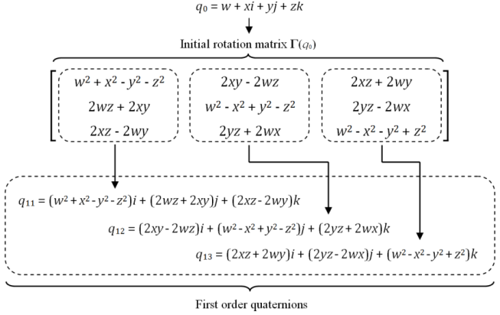
Рисунок 1.11 – Процес створення кватерніонів першого порядку з початкової матриці обертання
Легко помітити, що чим вищий порядок обертання, тим більше кватерніонів цього порядку буде отримано, з яких потім можна визначити інші матриці обертання.
Якщо ми визначимо $n$ як порядок обертання, тоді кількість отриманої матриці обертання для відповідного порядку $n$ дорівнюватиме $3^{n}$. Процес є ітеративним, що означає, що для отримання матриць обертання вищого порядку нам спочатку потрібно визначити матриці нижчих порядків.
Оскільки матриця обертання має розмір $3×3$, можна розширити вектор даних для оптимізації множення матриць. Замість вектора даних $P$, розмір якого дорівнює $3×1$, ми вводимо матрицю даних $B$розміром $3×3$:

$$Б^{'}=-Г\left(q\right)-Б$$ | (1.9)

У цьому випадку ми отримали можливість шифрувати більші обсяги даних, зберігаючи при цьому правило відповідного кватерніонного шифрування. Однак, якщо ми вирішимо використовувати метод кватерніонів замість матричного методу, нам потрібно розширити векторні коефіцієнти кватерніона $P$, щоб отримати новий кватерніон $B$, яке буде кватерніонним представленням матриці даних $B$:
P = $\left[\begin{matrix}a \\ b \\ c\end{matrix}\right],$  $$Г\left(q\right)=\left[\begin{matrix}w^{2}+x^{2}-y^{2}{-z}^{2} & 2xy-2wz & 2xz+2wy \\ 2wz+2xy & w^{2}-x^{2}+y^{2}{-z}^{2} & 2yz-2wx \\ 2xz-2wy & 2yz+2wx & w^{2}-x^{2}-y^{2}{+z}^{2}\end{matrix}\right]$$  $$P=\left[0,\left(\begin{matrix}a \\ b \\ c\end{matrix}\right)\right]→ B=[0, \left(\begin{matrix}a_{1} & a_{2} & a_{3} \\ b_{1} & b_{2} & b_{3} \\ c_{1} & c_{2} & c_{3}\end{matrix}\right)]$$ | (1.10)

Шифрування для кватерніонного методу обробляється відповідно до формули (1.7).
Кватерніони забезпечують ефективне й безпечне представлення обертань у тривимірному просторі, що дозволяє використовувати їх для побудови надійних методів шифрування на основі матриць обертання.
  - Висновки з розділу
У результаті проведеного аналізу інформаційних ресурсів було виявлено, що сучасні месенджери, такі як Telegram, Viber, WhatsApp, Facebook Messenger та Signal, активно застосовують наскрізне шифрування для забезпечення конфіденційності та цілісності переданої інформації. Протокол Signal, що лежить в основі багатьох платформ, використовує криптографічні примітиви високого рівня безпеки, такі як AES-256, HMAC-SHA256 та Curve25519, забезпечуючи надійний обмін ключами та автентифікацію повідомлень.
Було також розглянуто поняття автентифікованого шифрування та його реалізації у вигляді AEAD-рішень (GCM, OCB, CCM), які дозволяють поєднувати конфіденційність та автентичність даних, запобігаючи атакам модифікації та повторного відтворення повідомлень. Аналіз режимів роботи блокових шифрів показав, що правильний вибір режиму та керування елементами шифрування критично важливі для безпеки систем.
Окремо було розглянуто математичну основу шифрування на базі кватерніонів та матриць обертання, що дозволяє реалізовувати ефективне та безпечне представлення обертань у тривимірному просторі для побудови нових методів шифрування. Це відкриває перспективи для створення більш складних алгоритмів, здатних протистояти сучасним методам криптоаналізу. Крім того, дослідження показало важливість інтеграції математичних та практичних підходів для підвищення загальної стійкості систем захисту інформації.
Таким чином, отримані знання про криптографічні протоколи, методи автентифікованого шифрування та кватерніонні перетворення стали базою для переходу до розробки нового методу автентифікованого шифрування.

- РОЗРОБКА МЕТОДУ АВТЕНТИФІКОВАНОГО ШИФРУВАННЯ
  - Метод автентифікованого шифрування
    - Метод зашифрування
Пропонується метод автентифікованого шифрування, який ґрунтується на комбінації двох криптографічних підходів – матричного та потокового шифрування. В його основі лежить використання кватерніонів як математичного інструменту для побудови ортогональних матриць, які виступають у ролі блокового шифрувального механізму. Усі обчислення виконуються у полі $F_{p}$.
Особливість методу полягає у тому, що використовується не лише секретний ключ, а й секретна матриця обертання Г$(q)$, яка сформована на його основі.
Ортогональна матриця обертання Г$(q)$ застосовується для перетворення першого блоку повідомлення. Таким чином забезпечується початкова дифузія – тобто рівномірне розподілення впливу кожного біта ключа та відкритого тексту на результат шифрування. Секретний ключ використовується для формування гами і MAC-коду.
Решта повідомлення зашифровується потоковим способом, де гама формується на основі початкового ключа та блоків відкритого повідомлення з використанням спеціальної нелінійної функції $f_{64}$, що виконує 64-бітне модульне змішування результатів. Це дозволяє створити криптографічний потік, який має властивість сильного лавинного ефекту: мінімальна зміна вхідного символу чи ключа призводить до суттєвих змін у вихідному шифротексті.
Така функція також забезпечує формування геш-значення повідомлення, що зашифровується, яке використовується для автентифікації повідомлення.
Процес зашифрування передбчає виконання таких етапів: множення матриці обертання на блок відкритого повідомлення, генерування гами, накладання гами на повідомлення. При цьому завершальним етапом формування гами є MAC-код.

Схему, що відображає дії, виконувані під час зашифрування, наведено на рис. 2.1.
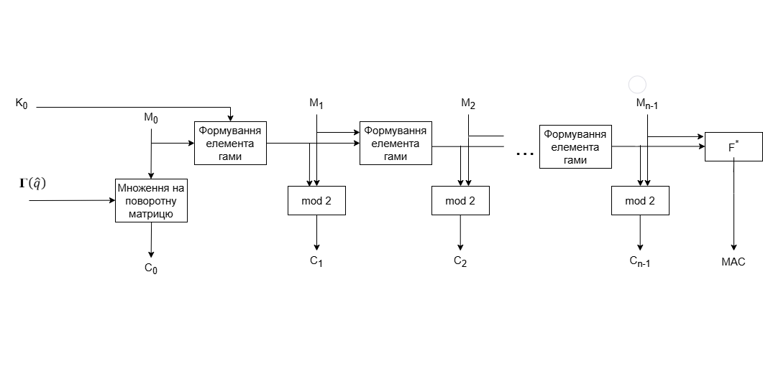
Рисунок 2.1 – Схема процесу зашифрування

Таким чином, метод реалізує комбіновану структуру, у якій перший блок даних обробляється у просторі ортогональних перетворень, а наступні – потоковим генератором.
    - Метод розшифрування
Процес розшифрування є оберненим до процесу зашифрування і виконується за аналогічними етапами, але в зворотному порядку. Метою розшифрування є відновлення вихідного повідомлення з шифротексту та перевірка його автентичності за допомогою MAC-коду.
Як і під час зашифрування, процес розпочинається з використання спільного секретного ключа $K_{0}$​ та матриці обертання Г$\left(\hat{q}\right)$, яка формується на основі цього ключа.
Перший блок повідомлення відновлюється за допомогою множення на транспоновану матрицю обертання Г^{Т}$\left(\hat{q}\right)$, а подальші блоки – шляхом послідовного формування елементів гами та виконання операцій XOR.
На рис. 2.2 наведено схему процесу розшифрування, що відображає порядок виконання дій.

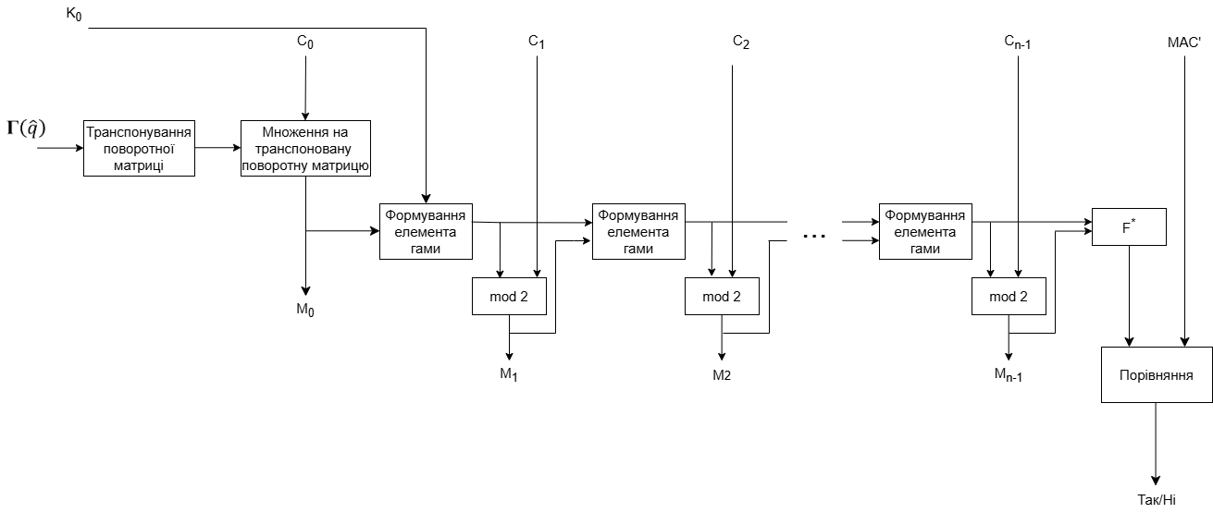
Рис. 2.2. – Схема процесу розшифрування

Відновлення початкового блоку повідомлення відбувається шляхом множення на транспоновану матрицю Г^{Т}$\left(\hat{q}\right)$:

$M_{0}=($ Г^{Т}$\left(\hat{q}\right)⋅C_{0}$) $mod 65537$, | (2.1)

де $C_{0}$ – початковий зашифрований блок;
$M_{0}$ – відновлений блок відкритого повідомлення.
Далі, починаючи з першого блоку, здійснюється послідовне формування елементів гами, ідентичне до процесу зашифрування. Для цього використовуються попередній блок повідомлення та попереднє значення гами:

$$g_{i}=f_{64}\left(M_{i-1},g_{i-1}\right)=\left({\left(M_{i-1}⋅g_{i-1}\right)}_{L}+{\left(M_{i-1}⋅g_{i-1}\right)}_{R}\right) mod { 2}^{64},$$ | (2.2)

Усі операції виконуються за модулем${ 2}^{64}$, що гарантує повторюваність гами при однаковому ключі $K_{0}$​​.
Після формування послідовності гами виконується зворотне перетворення шифротексту. Для кожного блоку шифротексту $C_{i}$​ відновлюється відповідний блок відкритого повідомлення за формулою:

$$M_{i}=C_{i}⨁g_{i-1}, i=0, 1, 2, …, n-1$$ | (2.3)

Завдяки властивості симетричності операції XOR цей процес є ідентичним до зашифрування, що забезпечує простоту та ефективність реалізації.
Завершальним етапом розшифрування є обчислення MAC-коду для отриманого повідомлення:

$${MAC}^{'}=f_{64}(M_{n-1},g_{n-1})$$ | (2.4)

Отримане значення ${MAC}^{'}$ порівнюється з переданим MAC-кодом. Якщо значення збігаються, повідомлення вважається автентичним (Так). У випадку якщо MAC-коди не збігаються, робиться висновок про наявність змін в зашифрованому повідомленні (Ні).
Поєднання множення на ортогональну матрицю обертання та потокового процесу розшифрування забезпечує не лише відновлення даних, але й перевірку їхньої автентичності.
  - Процес множення матриці обертання на блок відкритого повідомлення
Матриця обертання має такий вигляд:

Г$\left(\hat{q}\right)=\left[\begin{matrix}1-2(y^{2}{+ z}^{2}) & 2(xy-wz) & 2(xz+wy) \\ 2(xy+wz) & 1-2(x^{2}{+ z}^{2}) & 2(yz-wx) \\ 2(xz-wy) & 2(yz+wx) & 1-2(x^{2}{+ y}^{2})\end{matrix}\right]$ | (2.5)

де кожен елемент матриці розглядається в полі $Z_{p}$ для $p=2^{16}+1=65537$.
Для того, щоб помножити цю матрицю розміром $3×3$ на матрицю повідомлення, потрібно, щоб вона також мала розмір $3×3$:

$M_{0}=\left[\begin{matrix}M_{11} & M_{12} & M_{13} \\ M_{21} & M_{22} & M_{23} \\ M_{31} & M_{32} & M_{33}\end{matrix}\right], m_{i}∈\left[0,2^{16}\right)$, | (2.6)

Ця матриця також має бути утворена з чисел, що є елементами поля $Z_{p}$. Оскільки модулю p відповідає двобайтний двійковий код, то для створення матриці М₀ потрібно 9 двобайтних чисел, тобто 18 байтів разом.
Якщо довжина повідомлення менша за 18 байтів, застосовується паддинг згідно зі стандартом ISO/IEC 7816-4. Паддинг гарантує, що усі блоки матриці заповнені повністю, а процес розшифрування дозволяє однозначно відновити початкове повідомлення без втрати даних.
Після формування блоку відкритого повідомлення виконується множення матриці обертання Г$\left(\hat{q}\right)$ на матрицю $M_{0}$​:

$C_{0}=$ Г$\left(\hat{q}\right)⋅M_{0}) mod 65537$, | (2.7)

де $C_{0}$ – зашифрована матриця (блок шифротексту), а всі операції виконуються в полі $Z_{p}$.
Множення виконується за правилом матричної алгебри:

$$c_{ij}=\sum_{k=1}^{3}{Г_{ik}(\hat{q})⋅}m_{kj} \left(mod 65537\right), i,j=0,1,2$$ | (2.8)

Результатом є матриця $C_{0}$​, що містить зашифровані елементи першого блоку повідомлення.
Оскільки Г$\left(\hat{q}\right)$ є ортогональною матрицею, її множення з будь-яким вектором або матрицею здійснює перетворення, еквівалентне обертанню у тривимірному просторі, тобто забезпечує зміну розташування компонент без втрати інформації.
Після виконання матричного множення зашифрована матриця $C_{0}$ перетворюється у послідовність байтів для подальшої обробки або передавання.
Кожен елемент $c_{ij}$ інтерпретується як 16-бітне слово, яке зберігається у форматі «молодший байт – старший байт». Таким чином формується 18-байтний блок шифротексту, який разом із подальшими потоковими блоками утворює повне зашифроване повідомлення.
Описаний процес множення матриці обертання на блок відкритого повідомлення забезпечує першу фазу шифрування, що створює сильну початкову дифузію. Після цієї операції навіть мінімальна зміна одного біта у відкритому тексті або ключі приводить до значних змін у всіх елементах зашифрованої матриці $C_{0}$​​.
Це формує основу для подальшого потокового шифрування, у якому гама генерується із застосуванням функції $f_{64}$ та MAC-коду, що забезпечує автентичність переданих даних.
  - Генерування гами на основі множення кватерніонів
Використання кватерніонної арифметики є одним із можливих підходів для генерації гами в межах запропонованого методу автентифікованого шифрування. У цьому випадку процес генерування гами базується на операціях кватерніонного множення, що забезпечує підвищену нелінійність та складнішу просторову взаємодію між блоками даних.
Для кожного кроку $i$ визначається кватерніон $Q_{M_{i-1}}$​​, сформований із попереднього блоку повідомлення $M_{i-1}$​, та кватерніон $Q_{g_{i-1}}$​​, утворений із попереднього елемента гами $g_{i-1}$​​. Обидва кватерніони мають структуру:

$Q=a+bi+cj+dk$, | (2.9)

де $a,b,c,d∈[0,2^{64})$.
Процес генерування гами описується рівнянням:

$Q_{g_{i}}=Q_{M_{i-1}}⋅Q_{g_{i-1}}$, | (2.10)

де множення здійснюється за формулою:

$\left\{\begin{aligned}a_{i}=a_{M}a_{g}-b_{M}b_{g}-c_{M}c_{g}-d_{M}d_{g} \\ b_{i}=a_{M}b_{g}+b_{M}a_{g}+c_{M}d_{g}-d_{M}c_{g} \\ c_{i}=a_{M}c_{g}-b_{M}d_{g}+c_{M}a_{g}+d_{M}b_{g} \\ d_{i}=a_{M}d_{g}+b_{M}c_{g}-c_{M}b_{g}+d_{M}a_{g}\end{aligned}\right.$, | (2.11)

усі операції виконуються по модулю $2^{64}$.
Результатом множення є новий кватерніон $Q_{g_{i}}$​​, який визначає наступний елемент гами:

$$g_{i}=\left(a_{i}+b_{i}+c_{i}+d_{i}\right) mod 2^{64}$$ | (2.12)

Таким чином, кожне нове значення гами залежить від чотирьох компонент попередніх кватерніонів, що створює високу ступінь взаємопов’язаності між послідовними блоками. Навіть незначна зміна одного біта у $M_{i-1}$​ або $g_{i-1}$ спричиняє суттєві зміни у всіх складових $Q_{g_{i}}$.
Формування MAC-коду може виконуватися аналогічно – через кватерніонне множення останнього блоку повідомлення $Q_{M_{n}}$​​ на попередній кватерніон гами $Q_{g_{n-1}}$​​:

$$Q_{MAC}=Q_{M_{n}}⋅Q_{g_{n-1}}$$  $$MAC=\left(a_{MAC}+b_{MAC}+c_{MAC}+d_{MAC}\right) mod 2^{64}$$ | (2.13)

Такий підхід забезпечує єдність процесів шифрування та автентифікації на основі єдиної кватерніонної структури, що підвищує узгодженість математичної моделі алгоритму.
Однак, незважаючи на переваги підвищеної нелінійності, реалізація кватерніонного множення потребує більших обчислювальних витрат, що може знижувати швидкодію системи при обробці великих обсягів даних у реальному часі.
У даній роботі для досягнення балансу між криптографічною стійкістю та обчислювальною ефективністю було обрано генерацію гами на основі множення цілих чисел, яка забезпечує високу швидкість обчислень при збереженні достатнього рівня лавинного ефекту та захисту від аналітичних атак.
  - Генерування гами на основі множення цілих чисел
Етап генерування гами є центральною частиною потокової складової розробленого методу автентифікованого шифрування. Він відповідає за створення псевдовипадкової послідовності значень, які накладаються на відкритий текст для його шифрування.
Формування гами виконується за формулою:

$$g_{i}=f_{64}\left(M_{i-1},g_{i-1}\right)=\left({\left(M_{i-1}⋅g_{i-1}\right)}_{L}+{\left(M_{i-1}⋅g_{i-1}\right)}_{R}\right) mod { 2}^{64},$$ | (2.14)
де $i=0, 1, 2,…, n-1$;
$M_{i-1}$ – $(i-1$)-й блок відкритого повідомлення;
$g_{i-1}$ – $(i-1$)-й елемент гами;
${\left(M_{i-1}⋅g_{i-1}\right)}_{L}$ – старша частина добутку (64 біт);
${\left(M_{i-1}⋅g_{i-1}\right)}_{R}$ – молодша частина добутку (64 біт).
Функція $f_{64}$ відіграє ключову роль у створенні лавинного ефекту — навіть мінімальна зміна у значенні одного біта в $M_{i-1}$ чи $g_{i-1}$ приводить до значних змін у результаті. Завдяки цьому забезпечується стійкість генератора гами до статистичного аналізу та атаки з відомим відкритим текстом.
У випадку, якщо елемент гами є нульовим кодом, то до нього додається параметра зміщення (salt), який генерується псевдовипадковим чином.
Генерування гами продовжується до моменту завершення шифрування всіх блоків повідомлення. Після цього формується MAC за формулою:

$MAC=f_{64}\left(M_{n},g_{n-1}\right)=\left({\left(M_{n}⋅g_{n-1}\right)}_{L}+{\left(M_{n}⋅g_{n-1}\right)}_{R}\right) mod { 2}^{64}$, | (2.15)

MAC є геш-значенням повідомлення, що залежить від самого повідомлення та від секретного ключа і служить для перевірки автентичності повідомлення на приймальній стороні.
Таким чином, процес генерування гами інтегрує механізм шифрування та автентифікації в єдину систему. Такий підхід унеможливлює незалежне підроблення блоків, оскільки будь-яке локальне втручання у структуру шифротексту спричиняє суттєві зміни у подальших значеннях гами та порушення цілісності MAC-коду.
  - Процес накладання гами на повідомлення
Після генерування гами виконується безпосереднє зашифрування відкритого повідомлення шляхом накладання гами на блоки повідомлення. На цьому етапі реалізується принцип потокового шифрування, у якому кожен елемент гами виконує роль псевдовипадкового ключа для відповідного блоку повідомлення.
Процес зашифрування виконується за формулою:

$C_{i}=M_{i}⨁g_{i-1}​ , i=0, 1, 2,…,n-1$, | (2.16)

де $M_{i}$ – 64-бітний блок відкритого повідомлення;
$g_{i-1}$ – елемент гами, сформований на попередньому етапі;
$C_{i}$ – i-й блок шифротексту.
Це дозволяє забезпечити просту та ефективну реалізацію алгоритму як у програмному, так і в апаратному вигляді. Для кожного нового блоку повідомлення використовується нове значення гами, обчислене за допомогою функції $f_{64}$​.
Процес зашифрування завершується формуванням MAC, який забезпечує перевірку цілісності всього повідомлення. При отриманні повідомлення приймаюча сторона, маючи спільний ключ $K_{0}$​, відтворює ту саму послідовність гами та виконує обчислення MAC-коду. Якщо отримане значення збігається з переданим, повідомлення вважається автентичним.
Таким чином, процес накладання гами поєднує у собі функції потокового шифрування та контролю цілісності переданого повідомлення.
  - Висновки з розділу
У результаті було розроблено метод автентифікованого шифрування, який поєднує переваги матричного та потокового підходів у єдиній криптографічній системі. Запропонований метод забезпечує автентичність переданих даних.
Основу методу становить використання ортогональної матриці обертання, побудованої на основі кватерніонів, яка формується із секретного ключа. Застосування цієї матриці до першого блоку повідомлення забезпечує сильну початкову дифузію – рівномірне розподілення впливу кожного біта ключа та відкритого тексту на результат шифрування. Це дозволяє підвищити стійкість алгоритму до аналітичних атак і забезпечити повну взаємозалежність між усіма елементами даних.
Подальша обробка повідомлення здійснюється потоковим способом, у якому гама генерується за допомогою спеціальної нелінійної функції $f_{64}$​. Ця функція виконує 64-бітне модульне змішування результатів, що створює виражений лавинний ефект: навіть мінімальна зміна одного біта у вхідних даних або ключі спричиняє значні зміни у вихідному шифротексті.
Особливістю розробленого методу є інтеграція механізму автентифікації безпосередньо у процес шифрування. Для цього використовується MAC-код, який формується на основі тієї ж функції $f_{64}$​ і залежить як від самого повідомлення, так і від секретного ключа. Такий підхід гарантує неможливість непомітної підробки або модифікації повідомлення, оскільки будь-які зміни призводять до порушення відповідності MAC-коду.
У ході дослідження було також розглянуто можливість генерування гами на основі множення кватерніонів. Показано, що такий варіант забезпечує ще вищу нелінійність і взаємозалежність між блоками, однак потребує значно більших обчислювальних ресурсів. Для досягнення оптимального співвідношення між криптографічною стійкістю та швидкодією у роботі було обрано реалізацію генерації гами на основі множення цілих чисел, що забезпечує високу ефективність при збереженні необхідного рівня безпеки.
Розроблений метод характеризується симетричністю процесів зашифрування та розшифрування. Це означає, що відновлення повідомлення виконується за тими самими етапами, але у зворотному порядку, що спрощує реалізацію алгоритму й одночасно забезпечує перевірку автентичності отриманих даних.
Таким чином, створений метод автентифікованого шифрування поєднує математичну стійкість матричних перетворень, ефективність потокового шифрування та інтегрований механізм контролю автентичності. Отримані результати свідчать про те, що запропонований підхід може бути використаний для побудови сучасних систем захисту інформації, у яких необхідно одночасно забезпечувати конфіденційність, цілісність та достовірність переданих даних.
Після завершення розробки методу автентифікованого шифрування перейдено до його програмної реалізації.

- ПРОГРАМНА РЕАЛІЗАЦІЯ
  - Обґрунтування вибору мови програмування та середовища розробки
Вибір мови програмування – це критично важливий етап у плануванні та реалізації будь-якого програмного продукту чи проєкту. На цьому етапі необхідно детально проаналізувати вимоги та специфіку проєкту, щоб визначити найбільш відповідну мову для його успішної реалізації.
Сьогодні доступний широкий спектр мов програмування, кожна з яких має свою унікальну структуру (синтаксис, семантика), цільові області застосування, а також власні сильні та слабкі сторони. Хоча конкретний вибір залежить від поставлених завдань, Python часто виділяється серед інших завдяки своєму набору властивостей.
Python – одна з найпопулярніших та найшвидше зростаючих мов програмування. По суті, це інтерпретована, високорівнева, універсальна та об’єктно-орієнтована мова сценаріїв, що означає наступне:
1) Інтерпретований – інтерпретатор обробляє вихідний файл під час виконання, він зчитує рядки коду один за одним і виконує те, що йому кажуть.
2) Високорівневий – Python спирається на легкі для читання структури, які пізніше перетворюються на низькорівневу мову, тобто вихідний код, що виконується на центральному процесорі (CPU) комп’ютера.
3) Загального призначення – Python можна використовувати майже для всього. Він застосовний майже в кожній галузі для різноманітних завдань.
4) Об’єктно-орієнтований – ця парадигма програмування забезпечує загальну орієнтацію на сценарії та потужне структурування коду.
Python добре підходить для всіх форм програмування, що сприяє швидкому зростанню його бази користувачів.
Мова має багато переваг:
1) Простота. Python має зрозумілий і лаконічний синтаксис, тому його легко вивчати, читати, ділитися кодом і підтримувати його.
2) Потужний набір інструментів. Мова має повнофункціональні IDE з перевіркою синтаксису, налагоджувачами та браузерами коду, а також велику кількість сторонніх бібліотек і фреймворків, що спрощують розробку.
3) Швидкість розробки. Завдяки динамічній природі та можливості повторного використання компонентів Python забезпечує швидке створення програмного забезпечення й скорочує час виведення продукту на ринок.
4) Гнучкість. Python підтримує об’єктно-орієнтований і процедурний підходи, має різні типи даних і дозволяє ефективно проводити дослідницький аналіз даних.
5) Портативність. Програми на Python працюють у будь-якій сучасній операційній системі (Linux, Windows, macOS, UNIX) без додаткового налаштування.
6) Сильна спільнота. Велика кількість користувачів і розробників постійно розширює екосистему Python, створюючи нові бібліотеки та забезпечуючи потужну підтримку.
Для розробки на Python важливо використовувати відповідне середовище розробки.
Visual Studio Code (VS Code) вважається одним із найкращих середовищ для розробки на Python завдяки поєднанню легкості, швидкодії та потужного функціоналу. Це безкоштовний, кросплатформний і високо налаштовуваний редактор, який має усі необхідні можливості для ефективної роботи з Python-кодом.
По-перше, VS Code забезпечує відмінну підтримку Python. Завдяки офіційному розширенню Python користувач отримує синтаксичне підсвічування, інтелектуальні підказки (IntelliSense), автодоповнення коду, автоматичне форматування за допомогою інструментів Black або autopep8, а також лінтинг для виявлення помилок у реальному часі. Це значно спрощує написання чистого та якісного коду.
По-друге, налаштування VS Code дуже просте і швидке. Для початку достатньо встановити VS Code, Python і розширення Python з маркетплейсу. Уже після цього можна одразу запускати скрипти, налаштовувати середовище виконання та працювати над проектами без складних конфігурацій.
Ще однією перевагою є вбудований термінал, який дозволяє запускати Python-програми, керувати віртуальними середовищами (venv), встановлювати пакети через pip і відлагоджувати код – усе без виходу з редактора.
Крім того, VS Code має потужну систему налагодження. Вона дозволяє встановлювати точки зупину, кроково виконувати код, переглядати значення змінних і виразів, що робить процес відлагодження інтуїтивним і ефективним.
Великим плюсом є ринок розширень – тисячі додаткових модулів, які розширюють функціонал VS Code. Для Python особливо корисними є розширення Jupyter (для роботи з ноутбуками), Code Runner (для швидкого запуску скриптів) та Pylance (для покращеного автодоповнення).
Отже, VS Code – це ідеальний вибір як для початківців, так і для досвідчених Python-розробників. Він поєднує простоту текстового редактора з можливостями повноцінного IDE: швидкий, зручний, гнучкий і налаштований на максимальну продуктивність.
Після вибору мови програмування та середовища розробки, необхідно розробити алгоритм роботи методу автентифікованого шифрування, щоб успішно виконати його програмну реалізацію.
  - Архітектура програмного засобу для захищеного передавання інформації.
Перед реалізацією програмного засобу було розроблено його архітектуру, яка повинна забезпечити надійність, гнучкість та розширюваність. Основними вимогами до архітектури є модульність, масштабованість, відсутність постійного зберігання даних, а також наявність чіткої взаємодії між компонентами без використання глобальних змінних. Завдяки цьому засіб можна легко інтегрувати у більш складні системи або вдосконалювати в майбутньому.
Архітектура побудована за модульним принципом і складається з двох основних частин – модуля зашифрування та модуля розшифрування. Кожен із модулів має власну структуру, внутрішні функції та етапи обробки даних. Модулі об’єднані спільним механізмом керування ключами, гамуванням та автентифікацією повідомлень. Узагальнену архітектуру програмного засобу для захищеного передавання інформації подано на рисунку 3.1.
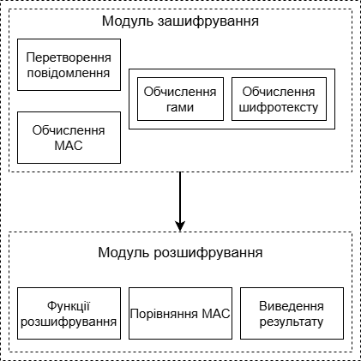
Рисунок 3.1 – Узагальнена архітектура програмного засобу для захищеного передавання інформації

Модуль зашифрування виконує попередню обробку вхідного повідомлення, його поділ на частини та підготовку до подальшого зашифрування. Після цього повідомлення проходить через етап побудови оберненої ортогональної матриці, яка використовується для основного шифрувального перетворення. Паралельно відбувається обчислення послідовності значень, що застосовується для потокового шифрування решти повідомлення. На завершальному етапі формується MAC, який дозволяє перевірити автентичність повідомлення.
Модуль розшифрування виконує зворотні дії, відновлюючи початкове повідомлення з шифротексту. На першому етапі здійснюється обернене перетворення матриці, що дозволяє отримати початковий блок даних. Далі проводиться розшифрування решти повідомлення шляхом зворотних обчислень. Отримані дані проходять перевірку автентичності, що забезпечує підтвердження правильності переданого повідомлення. У випадку невідповідності MAC-кодів повідомлення вважається зміненим або пошкодженим.
Між двома модулями існує чітка взаємодія, яка дозволяє забезпечити повний цикл перетворення даних – від початкового тексту до зашифрованого повідомлення та назад. Усі операції виконуються в оперативній пам’яті, що виключає можливість доступу до конфіденційних даних ззовні.
Запропонована архітектура повністю відповідає висунутим вимогам. Вона має модульну побудову, не використовує постійних сховищ, підтримує можливість доповнення новими алгоритмами шифрування та може бути використана як частина більшої системи захисту інформації.
На основі побудованої архітектури перейдено безпосередньо до розробки програмного засобу, який реалізує описані принципи роботи та взаємодії модулів.
  - Розробка алгоритму модуля шифрування
Алгоритм роботи застосунку варто розглядати частинами – за основними функціональними модулями.
У межах даної розробки головними є два модулі: модуль зашифрування та модуль розшифрування, які забезпечують повний цикл обробки повідомлення – від перетворення відкритого тексту до отримання шифрованих даних і назад.
Алгоритм роботи функції шифрування наведено на рисунку 3.2.
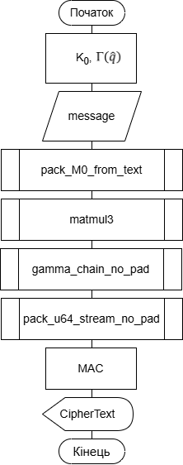
Рисунок 3.2 – Алгоритм роботи функції encrypt

Модуль зашифрування розпочинає роботу з отримання початкових параметрів – секретного ключа та матриці обертання. Далі приймається вхідне повідомлення, яке перетворюється у послідовність байтів. На основі цих даних формується початковий блок, що використовується для подальших обчислень.
Першим етапом є створення матриці повідомлення та виконання матричного множення з матрицею обертання, у результаті чого формується перший зашифрований блок. Наступним кроком ініціюється побудова ланцюга гамма-послідовностей без доповнення, які визначають послідовність псевдовипадкових значень для потокового шифрування.
Після цього решта байтів повідомлення групується у 64-бітні слова та шифрується потоковим способом – шляхом послідовного накладання гами. На фінальному етапі обчислюється MAC, який забезпечує перевірку цілісності та автентичності повідомлення під час розшифрування.
Результатом роботи модуля є шифротекст, що містить три основні компоненти: зашифрований початковий блок, потоковий шифротекст та MAC-код.
Модуль розшифрування реалізує зворотну послідовність дій і представлений на рисунку 3.3.
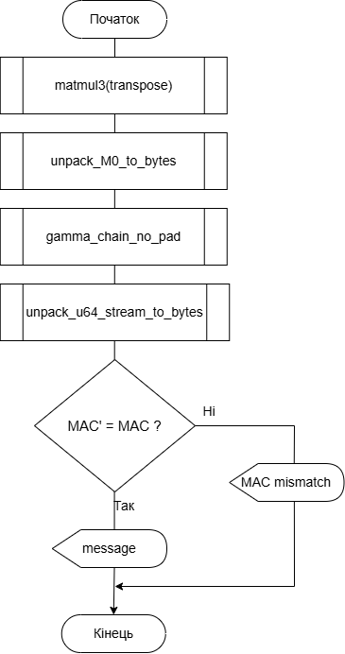
Рисунок 3.3 – Алгоритм роботи функції decrypt

Розшифрування починається з відновлення початкової матриці повідомлення шляхом застосування транспонованої матриці обертання до отриманого шифрованого блоку. Потім здійснюється зворотне потокове перетворення, у процесі якого кожен блок даних обробляється для отримання вихідних байтів.
Далі виконується перевірка MAC – обчислюється нове значення MAC та порівнюється з отриманим у повідомленні. Якщо значення збігаються, повідомлення вважається автентичним, тоді система відновлює початковий текст. У протилежному випадку повідомляється про помилку автентифікації.
Таким чином, розроблений алгоритм забезпечує цілісний процес зашифрування та розшифрування даних із перевіркою автентичності повідомлення. Така структура дозволяє ефективно реалізувати як блочну, так і потокову обробку інформації, зберігаючи при цьому високий рівень безпеки переданих даних.
  - Програмна реалізація
Після розробки методу автентифікованого шифрування, який ґрунтується на поєднанні матричного шифрування на основі алгебри кватерніонів та шифрування гамуванням було створено його програмну реалізацію у вигляді модуля matrix_stream_cipher.py.
Модуль реалізує послідовне перетворення текстового повідомлення у зашифрований вигляд з використанням матричних операцій та гами без додаткових блоків вирівнювання.
Розробка програмного забезпечення починається з оголошення базових констант, які визначають математичні межі обчислень. У даному модулі використовується простір залишків за простим числом $p = 65537$, що забезпечує коректну роботу операцій у полі модульної арифметики. Для зручності додатково визначено маски для обмеження результатів до 16- та 64-бітових значень.
Такі обмеження особливо важливі для запобігання переповненню при множенні чисел великої розрядності та гарантують відтворюваність результатів незалежно від апаратної архітектури.
Одним із ключових етапів алгоритму є формування початкової матриці $M₀$, яка складається з перших 18 байтів вхідного повідомлення. Це дозволяє отримати початкове значення для подальших обчислень. Реалізація цієї частини подана у функції pack_M0_from_text:
def pack_M0_from_text(msg_utf8: bytes) -> Tuple[List[List[int]], bytes, bytes]:
first = msg_utf8[:18]
if len(first) < 18:
first = first + b"\x00" * (18 - len(first))
rest = msg_utf8[18:]
words = [int.from_bytes(first[i:i+2], "little") % P for i in range(0, 18, 2)]
M0 = [
[words[0], words[1], words[2]],
[words[3], words[4], words[5]],
[words[6], words[7], words[8]],
]
return M0, rest, first
Функція виконує читання перших 18 байтів повідомлення, при потребі доповнюючи їх нулями до повного розміру. Далі дані перетворюються у дев’ять 16-бітних чисел, які утворюють матрицю $M₀$ розміром $3×3$. Таке представлення дозволяє застосувати подальше матричне множення для створення першого блоку шифротексту. Решта байтів повідомлення (rest) зберігається для шифрування гамуванням.
Зворотне перетворення для розшифрування зашифрованого повідомлення здійснює функція unpack_M0_to_bytes, яка переводить матрицю назад у байти. Це забезпечує можливість повного відновлення оригінальних даних під час розшифрування.
Після створення матриці $M₀$ решта повідомлення обробляється у вигляді послідовності 64-бітних слів. На цьому етапі не застосовується стандартний паддінг – замість цього останній неповний блок просто доповнюється нулями всередині. Це забезпечує збереження структури даних та зменшує обсяг надлишкової інформації. Функція, що виконує цю операцію, має вигляд:
def pack_u64_stream_no_pad(data: bytes) -> List[int]:
if not data:
return []
res: List[int] = []
for i in range(0, len(data), 8):
chunk = data[i:i+8]
if len(chunk) < 8:
chunk += b"\x00" * (8 - len(chunk))
res.append(int.from_bytes(chunk, "little"))
return res
У результаті формується список 64-бітних чисел, готових для подальшої обробки у режимі шифрування гамуванням. Цей підхід усуває потребу у спеціальних схемах вирівнювання, характерних для блокових алгоритмів.
Для реалізації матричної частини шифрування використано дві допоміжні функції – matmul3 та transpose3, які виконують множення та транспонування $3×3$ матриць у полі за модулем $p$:
def matmul3(A: List[List[int]], B: List[List[int]]) -> List[List[int]]:
C = [[0,0,0],[0,0,0],[0,0,0]]
for i in range(3):
for j in range(3):
s = 0
for k in range(3):
s = (s + (A[i][k] % P) * (B[k][j] % P)) % P
C[i][j] = s
return C
Ця функція виконує матричне множення за модулем $p$ після кожної операції. Завдяки цьому забезпечується стабільність результатів і запобігається переповненню при великих значеннях елементів. Обернена операція, тобто відновлення початкової матриці під час розшифрування, реалізована функцією transpose3, оскільки ортогональна матриця Γ$(\hat{q})$ має властивість Γ$(\hat{q})$⁻¹ = Γ$(\hat{q})$^{Т}.
У частині шифрування гамуванням ключову роль відіграє гама $f$₆₄, її програмна реалізація наведена нижче:
def _f64(x: int, g_prev: int) -> int:
hi, lo = _mul128(x, g_prev)
return (hi + lo) & MASK64
Ця функція виконує множення двох 64-бітних чисел із виділенням старшої та молодшої частин добутку, після чого додає їх і зводить результат за модулем 2⁶⁴. Такий підхід забезпечує високу дифузію бітів і стійкість до статистичного аналізу.
Формування повної гами здійснює функція gamma_chain_no_pad, яка послідовно застосовує _f64 до всіх елементів вхідної послідовності:
def gamma_chain_no_pad(K0: int, m0_bytes_18: bytes, rest_bytes: bytes,
salt_b64: Optional[str]) -> Tuple[int, List[int]]:
words = m0_words_no_pad(m0_bytes_18) + pack_u64_stream_no_pad(rest_bytes)
salt64 = _salt64_from_b64(salt_b64) if salt_b64 else 0
g = K0 & MASK64
trace = [g]
for xi in words:
g = _f64(xi & MASK64, g)
if g == 0 and salt64:
g = (g + salt64) & MASK64
trace.append(g)
return g, trace
Якщо у процесі обчислення деяке значення $g_{i}$ стає рівним нулю, до нього додається сіль, що запобігає виродженню гамма-послідовності. Отже, кожне нове значення $g_{i}$ залежить як від попереднього, так і від вхідного повідомлення, формуючи криптографічно стійкий ланцюг.
Основна функція encrypt реалізує алгоритм зашифрування у повному циклі:
def encrypt(text: str, K0: int, Gamma: List[List[int]]) -> Ciphertext:
msg = text.encode("utf-8")
M0, rest, m0_bytes_18 = pack_M0_from_text(msg)
C0 = matmul3(Gamma, M0)
mac_salt_b64 = generate_salt(8)
g_final, g_trace = gamma_chain_no_pad(K0, m0_bytes_18, rest, mac_salt_b64)
g_prev = g_trace[3] if len(g_trace) >= 4 else g_trace[-1]
X_words = pack_u64_stream_no_pad(rest)
C_stream = []
for xi in X_words:
C_stream.append((xi ^ g_prev) & MASK64)
g_prev = _f64(xi, g_prev)
return Ciphertext(C0, C_stream, int(g_final & MASK64), {
"len": len(msg),
"k0": int(K0 & MASK64),
"mac_mode": "no_pad_all",
"mac_salt_b64": mac_salt_b64,
})
Функція виконує наступні кроки:
- Перетворення вхідного повідомлення у байти.
- Формування початкової матриці $M₀$ з вхідного повідомлення та множення її на ортогональну поворотну матрицю Γ$(\hat{q})$.
- Побудову гами для всього повідомлення.
- Шифрування гамуванням решти блоків повідомлення за допомогою операції XOR.
- Формування MAC-коду повідомлення.
Вихідним результатом є об’єкт класу Ciphertext, який зберігає матрицю $C₀$, список потокових блоків, MAC-код та метадані повідомлення.
Зворотна процедура розшифрування забезпечує повне відновлення вихідного тексту. Її реалізовано у функції decrypt:
def decrypt(ct: Ciphertext, K0: int, Gamma: List[List[int]]) -> str:
M0_dec = matmul3(transpose3(Gamma), ct.C0)
m0_bytes_18 = unpack_M0_to_bytes(M0_dec)
salt_b64 = ct.meta.get("mac_salt_b64") or None
g_after_m0 = gamma_chain_no_pad(K0, m0_bytes_18, b"", salt_b64)[1][-1]
X_dec = []
g_prev = g_after_m0
for ci in ct.stream:
xi = (int(ci) ^ g_prev) & MASK64
X_dec.append(xi)
g_prev = _f64(xi, g_prev)
rest_bytes = unpack_u64_stream_to_bytes(X_dec)
mac_check, _ = gamma_chain_no_pad(K0, m0_bytes_18, rest_bytes, salt_b64)
if (mac_check & MASK64) != (ct.mac & MASK64):
raise ValueError("MAC mismatch")
full = m0_bytes_18 + rest_bytes
return full[:int(ct.meta["len"])].decode("utf-8", errors="strict")
На початковому етапі функція відновлює матрицю $M₀$ через множення транспонованої поворотної матриці Γ$(\hat{q})$^{Т} на $C₀$. Потім, використовуючи гаму, виконується шифрування гамуванням. Після цього перевіряється відповідність $MAC= MAC’$. Якщо вони збігаються, повідомлення вважається автентичним і розшифровується.
Отже, розроблений програмний модуль реалізує повний цикл роботи методу автентифікованого шифрування, поєднуючи матричні перетворення та шифрування гамуванням в єдину цілісну структуру. Такий підхід забезпечує модульність і прозорість логіки обчислень, усуває необхідність застосування додаткових схем вирівнювання та підвищує загальну ефективність алгоритму завдяки використанню 64-бітних операцій.
Впровадження механізму контролю автентичності за допомогою MAC гарантує контролю цілісності переданого повідомлення. Крім того, використання модульної арифметики у полі 65537 сприяє рівномірному розподілу результатів і мінімізує ризик статистичних кореляцій між вхідними та вихідними значеннями, що підвищує криптографічну стійкість системи загалом.
  - Тестування програмного засобу
  - Висновки з розділу

- ЕКОНОМІЧНА ЧАСТИНА

ВИСНОВКИ
Завдяки використанню ортогональної матриці для першого блоку і нелінійного генератора гами для наступних блоків, забезпечується подвійний рівень дифузії й цілісності, що робить розроблений метод придатним для практичного використання у сучасних системах захищеного зв’язку, зокрема у криптопротоколах реального часу, месенджерах та IoT-пристроях.

СПИСОК ВИКОРИСТАНИХ ДЖЕРЕЛ
- Лужецький В. А., Рогачевський Д. Б., Козира В.А. Метод пришвидшеного гешування даних. Інформаційні технології та комп’ютерне моделювання: матеріали статей Міжнародної науково-практичної конференції, м. Івано-Франківськ, 21-24 травня 2024 року. Івано-Франківськ: п. Голіней О.М., 2024. С. 144-146.

ДОДАТКИ

Додаток А

Протокол перевірки бакалаврської дипломної роботи на наявність текстових запозичень
Назва роботи: Засіб побудови геш-дерева. Частина 1. Модуль доведення
Автор роботи: Рогачевський Дмитро Богданович
Тип роботи: бакалаврська дипломна робота .
Підрозділ кафедра захисту інформації ФІТКІ .
^{(кафедра, факультет)}

Показники звіту подібності Unicheck
Оригінальність – 84, 7%. Схожість – 15,3%.
Аналіз звіту подібності (відмітити потрібне):
√ 1. Запозичення, виявлені у роботі, оформлені коректно і не містять ознак плагіату.
2. Виявлені у роботі запозичення не мають ознак плагіату, але їх надмірна кількість викликає сумніви щодо цінності роботи і відсутності самостійності її виконання автором. Роботу направити на розгляд експертної комісії кафедри.
3. Виявлені у роботі запозичення є недобросовісними і мають ознаки плагіату та/або в ній містяться навмисні спотворення тексту, що вказують на спроби приховування недобросовісних запозичень.

Особа, відповідальна за перевірку __________ Валентина КАПЛУН
^{(підпис)} ^{(прізвище, ініціали)}

Ознайомлені з повним звітом подібності, який був згенерований системою Unicheck щодо роботи.

Автор роботи _____________ Дмитро РОГАЧЕВСЬКИЙ
^{(підпис)} ^{(прізвище, ініціали)}

Керівник роботи _____________ Володимир ЛУЖЕЦЬКИЙ ^{(підпис)} ^{(прізвище, ініціали)}

Додаток Б

ІЛЮСТРАТИВНА ЧАСТИНА
ЗАСІБ ПОБУДОВИ ГЕШ-ДЕРЕВА. ЧАСТИНА 1.
МОДУЛЬ ГЕШУВАННЯ

Виконав: студент 4 курсу групи 1БС-20б
спеціальності 125 Кібербезпека
__________________Дмитро РОГАЧЕВСЬКИЙ

Керівник: зав. кафедри ЗІ, д. т. н., проф.
__________________Володимир ЛУЖЕЦЬКИЙ
« ___ » _______________ 2024 р.

ВЛАСТИВОСТІ ГЕШ-ФУНКЦІЙ
Односторонність | Слабка опірність колізіям | Сильна опірність колізіям
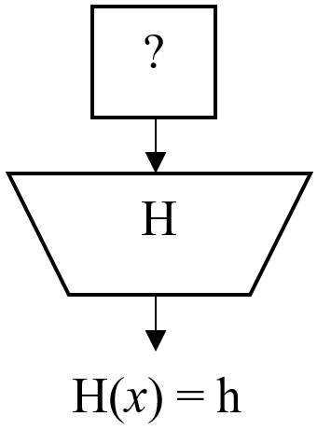 | 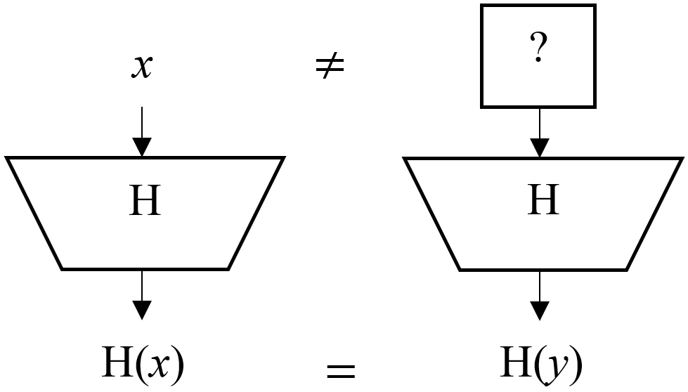 | 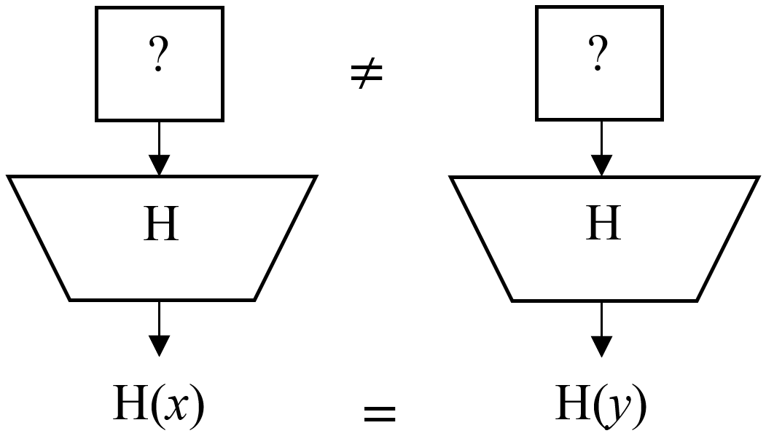

ПІДХОДИ ДО ПОБУДОВИ ГЕШ-ФУНКЦІЙ
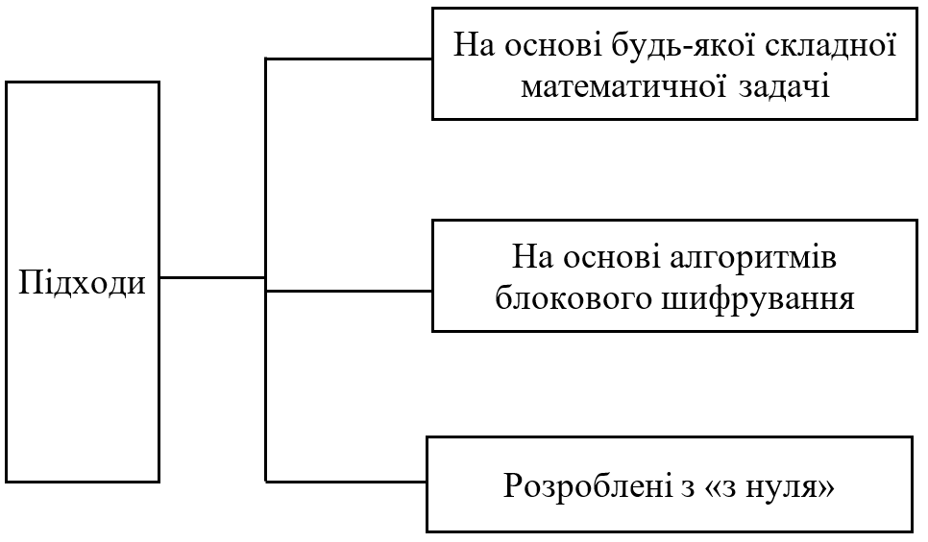

КОНСТРУКЦІЯ ГЕШ-ФУНКЦІЇ МЕРКЛЯ-ДАМГАРДА
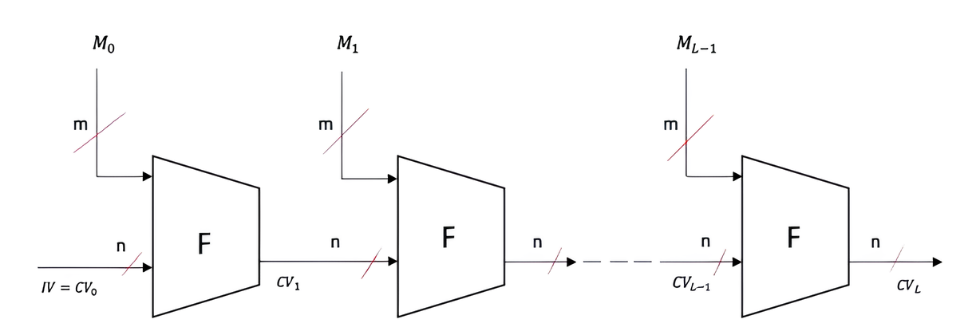

КОНСТРУКЦІЯ ПРИШВИДШЕНОГО ГЕШУВАННЯ
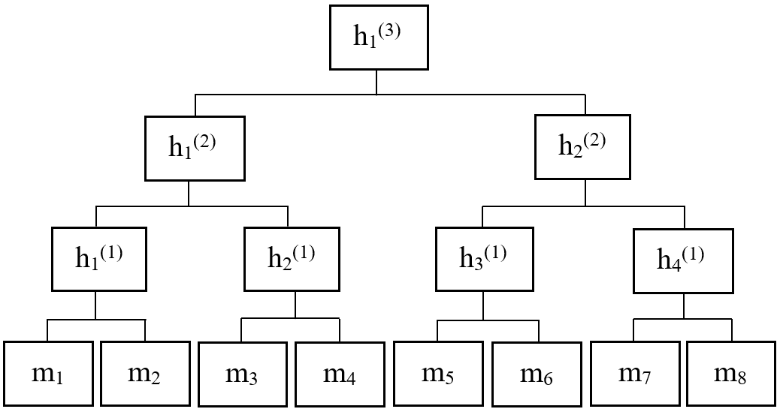

ГЕШ-ФУНКЦІЯ НА ОСНОВІ ДВОХ КВАТЕРНІОНІВ
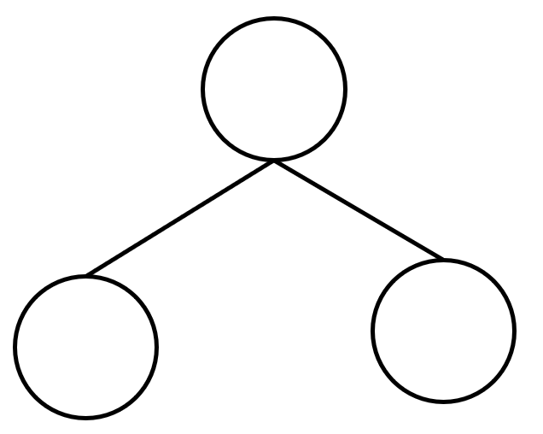 | 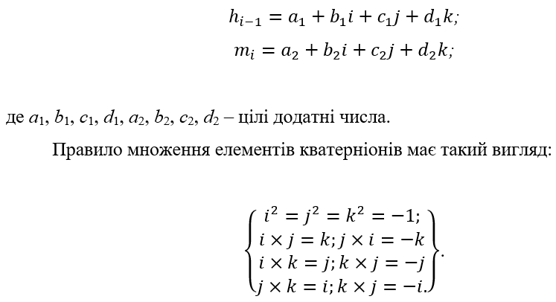  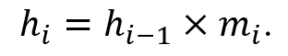  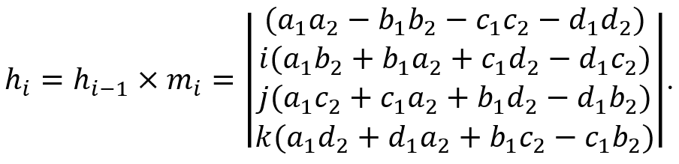  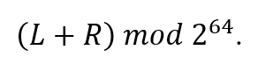

ГЕШ-ФУНКЦІЯ НА ОСНОВІ ТРЬОХ КВАТЕРНІОНІВ
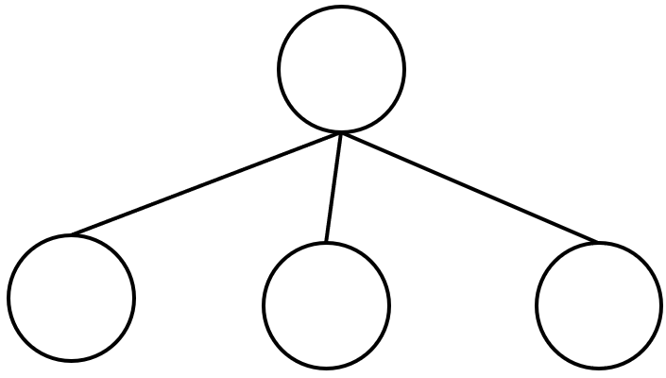 | 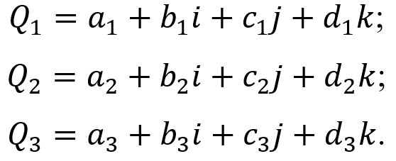  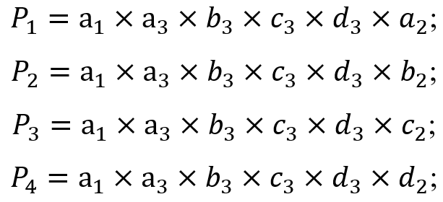

ГЕШ-ФУНКЦІЯ НА ОСНОВІ ЧОТИРЬОХ КВАТЕРНІОНІВ
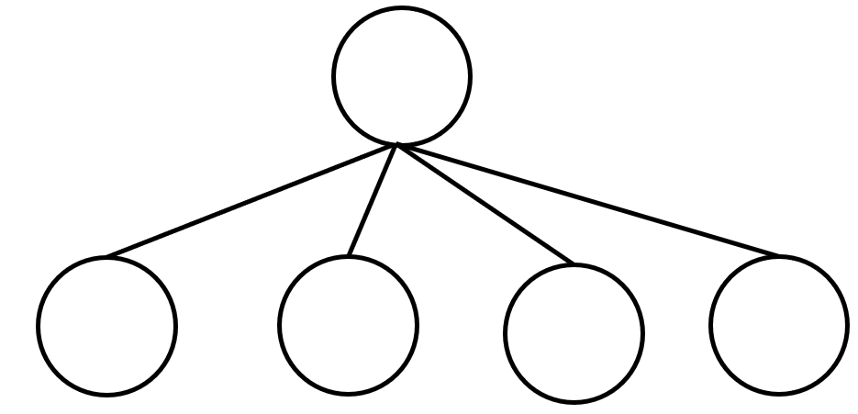 | 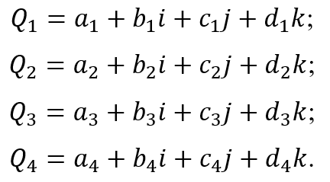  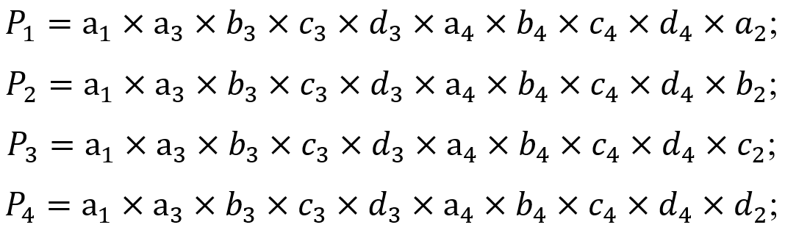

ПОРІВНЯЛЬНІ ОЦІНКИ ОБСЯГІВ ГЕШ-ЗНАЧЕНЬ
Тип  геш-дерева | Кількість блоків даних
Тип  геш-дерева | 256 | 1024 | 4096 | 16384 | 65536
Бінарне | 511 | 2047 | 8191 | 32767 | 131071
Кватернарне | 341 | 1365 | 5461 | 21845 | 87381

Г$\left(\hat{q}\right)$

АЛГОРИТМ РОБОТИ МОДУЛЯ ГЕШУВАННЯ
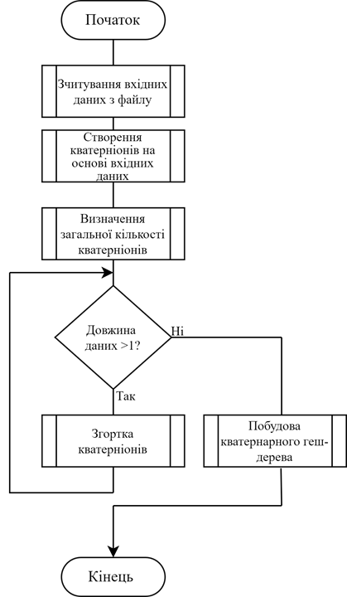

РЕЗУЛЬТАТИ ТЕСТУВАННЯ ПРОГРАМНОГО ЗАСОБУ
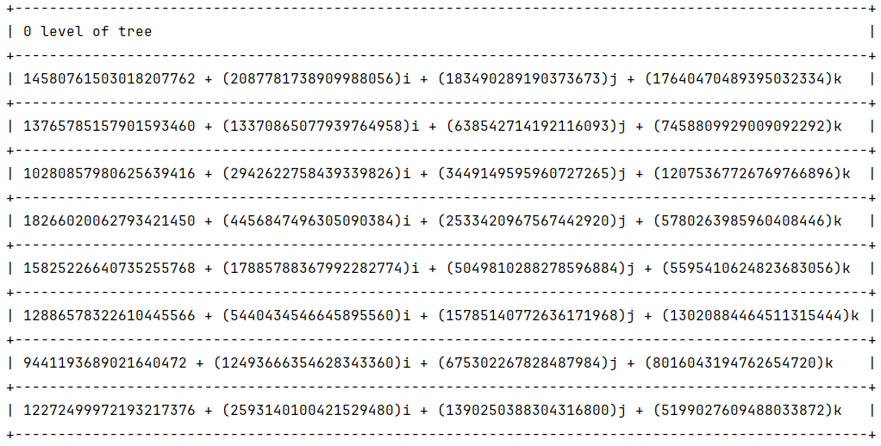
Нульовий рівень кватернарного геш-дерева
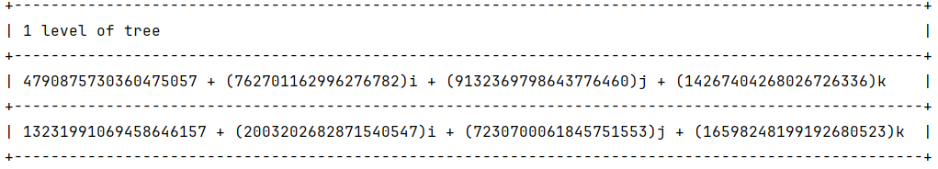
Перший рівень кватернарного геш-дерева
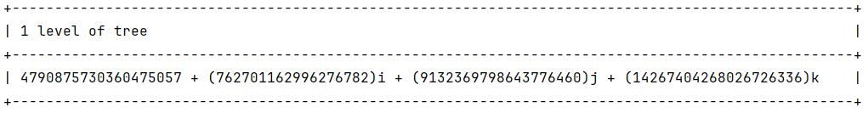
Кореневе геш-значення кватернарного геш-дерева

